

**WEB PROJESİ YÖNETİMİ**

**MUZAFFER TATLI**  
**Öğretim Görevlisi**

**MERYEM GÜLBUDAK  
1815010043  
Bilgisayar Programlama Bölümü  
I. Öğretim**

İçindekiler

1. İçerik Yönetim Sistemleri5

1.1. WordPress5

1.2. Joomla5

1.3. Drupal6

1.4. Concrete56

1.5. MODX7

1.6. Bolt CMS7

1.7. Textpattern 8

1.8. DotCMS9

1.9. Contao9

1.10. CushyCMS10

1.11. SilverStripe11

1.12. Synapse11

1.13. Magento12

1.14. Blogger13

1.15. OsCommerce13

1.16. Typo314

1.17. FrogCMS14

1.18. Mambo15

1.19. TYPOlight15

1.20. Symphony16

1.21. CMS Made Simple16

1.22. MiaCMS17

1.23. Elxis CMS17

2. Kullandığım İçerik Yönetim Sistemi19

2.1. Drupal19

3. Akış Diyagramı21

3.1. Akış Diyagramı Nedir21

3.2. Akış diyagramında Kullanılan Şekiller.21

3.3. Akış Şeması Çizilirken Dikkat Edilecek Noktalar22

3.4. Akış Diyagramlarının Sınıflandırılması22

3.5. Projemin Akış Diyagramı23

4. Proje24

4.1. Proje Nedir 24

4.2. Proje Nasıl Hazırlanmalı.24

4.2.1. Projenin Konusunu Seçmek24

4.2.2 Bilgi Toplamak24

4.2.3. Projenin Tanımlanması 24

4.2.4. Projenin Yürütülmesi24

4.2.5. Değerlendirme Ve Rapor Yazımı 25

4.3. Proje Hazırlanırken Dikkat Edilecek Hususlar.25

4.4. Proje Hazırlama.25

4.4.1. Projenin Amacı .25

4.4.2. Giriş25

4.4.3. Materyal Ve Metot 26

4.4.4. Sonuç Ve Tartışma .26

4.4.5.Kaynakça .26

5. Proje Yönetim Sistemleri27

5.1. Sendtask27

5.2. Bynder Orbit.27

5.3. Asana28

5.4. Basecamp28

5.5. Pivotal Tracker29

5.6. Kanban Tool.29

5.7. Blossom30

5.8. Sprintly30

5.9. TeamGantt31

5.10. Codebase31

6. Kullandığım Proje Yönetim Sistemi32

6.1. Asana30

7. Domain36

7.1. Domain Nedir36

7.2. Domain Kayıt Ne Anlama Gelir37

7.3. Domain Kayıt İşlemi Nasıl Gerçekleştirilir37

7.4. Domain Neden Önemlidir37

7.5. Doğru Alan Adı Seçiminde Domain Sorgulamanın Önemi38

8. Hosting39

8.1. Hosting Nedir39

8.2. Hosting Ne İşe Yarar39

8.3.Ne Tür Hosting Seçenekleri Var40

8.3.1. Paylaşımlı Hosting.40

8.3.2. VPS Sanal Sunucu40

8.3.3. Wordpress Hosting 40

8.3.4. Kurumsal Hosting .40

8.4. Kendi Web Site Adresim40

9. Bitbucket41

9.1. Bitbucket Nedir, Nasıl Kullanılır41

9.2. Bitbucket Dosya Yükleme Aşamaları44

9.3. Bitbucket Wiki Page Oluşturma Aşamaları46

**KAYNAKÇA**48

1. **İÇERİK YÖNETİM SİSTEMLERİ**
   1. **WordPress**

Blog kullanıcıları için tasarlanmış olan WordPress, dünyada en yaygın kullanıma sahip içerik yönetim sistemlerinden biridir. Kullananların büyük bir çoğunluğu WordPress’i; sadece blog için değil, farklı pek çok türdeki web siteleri için kullanmaktadırlar. Günümüzde web dünyasında var olan sitelerin % 25’i WordPress altyapısıyla kurulmaktadır. Blog sitelerinden devlet sitelerine, haber sitelerinden eğitim sitelerine, teknoloji sitelerinden finans sitelerine kadar pek çok alanda kullanılan WordPress ülkemizde de en çok kullanılan içerik yönetim sistemlerinden biridir.

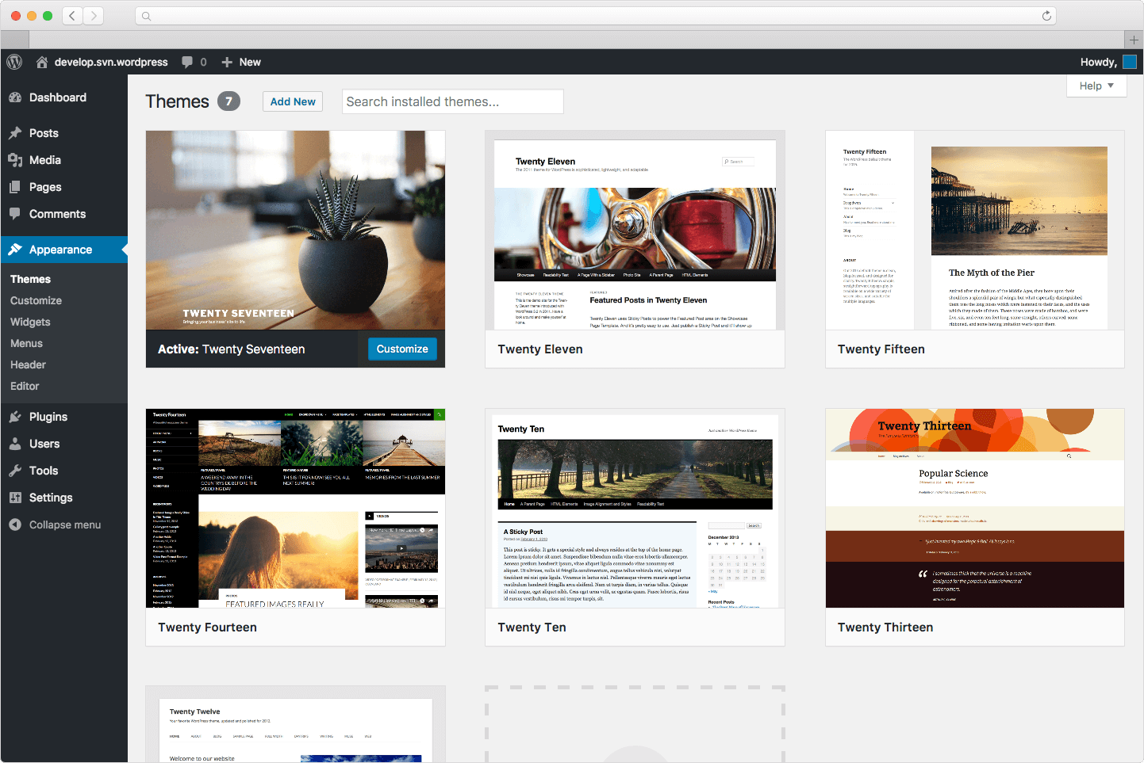

***Resim1.1: WordPress Ekran Görüntüsü***

* 1. **Joomla**

Açık kaynak olarak geliştirilen **Joomla**, WordPress’e oranla daha fazla ayrıntıya sahiptir. WordPress eklentilerinden farklı olarak bileşen ve modül gibi daha farklı kavramları barındırır. Fakat Joomla’da özel tema hazırlama, eklenti geliştirme vb. işlemleri yapmak daha uzun sürmektedir ve WordPress’e oranla daha maliyetlidir. Bu da Joomla için dezavantaj demektir. Ancak yönetim panelindeki seçenekleriyle, kurulum anındaki; cache, sistem yapılandırma, mail ve üyelik gibi pek çok yan özelliğiyle yüzlerce devlet kurumunun ve büyük firmaların web sitelerinin altyapısında kullanılmaktadır.

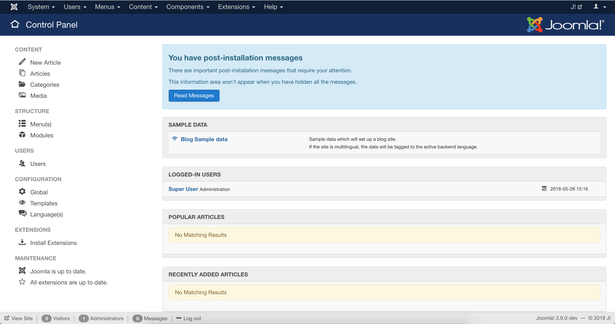

***Resim1.2: Joomla Ekran Görüntüsü***

* 1. **Drupal**

Joomla gibi Drupal da açık kaynak olarak geliştirilmiştir. **En iyi içerik yönetim sistemleri** arasında en eskisidir. Pek çok özelliği olan ve güçlü bir kullanıcı kitlesine sahip olan Drupal’de “dağıtım” ismi verilen farklı bir yapı vardır. **Drupal** dağıtımları; eklenti, modül ve Drupal değişikliklerinden oluşan bir pakettir. Web sitesi hangi amaçla yapılacaksa o amaca yönelik dağıtım paketleri bulunmaktadır. Mesela bir restoran için yapılacak web sitesinde; etkinlik takvimi, rezervasyon modülü, yemek menüsü gibi pek çok farklı özelliğe sahip dağıtım paketleri kullanılır.

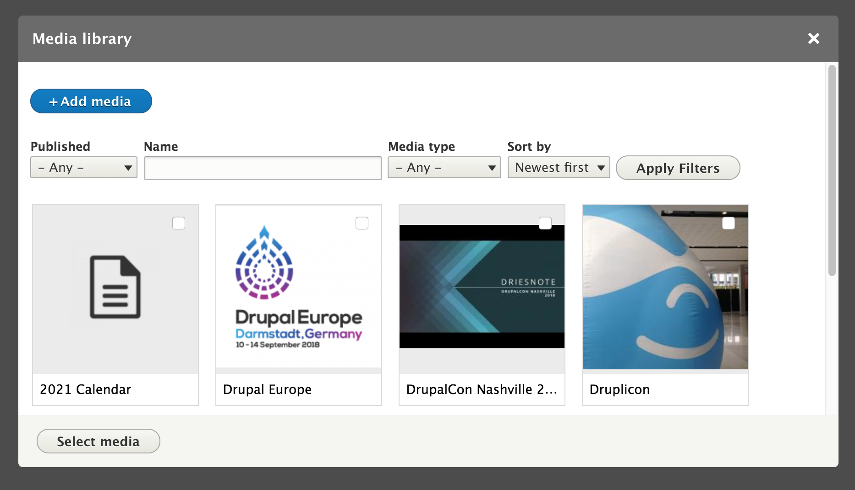

***Resim1.3: Drupal Ekran Görüntüsü***

* 1. **Concrete5**

Açık kaynak olarak geliştirilen bir diğer içerik yönetim sistemi; **Concrete5**’dır. Enterprise desteği olan bu sistemde tema geliştiriciler ve web tasarımcıları düşünülmüştür. Concrete5 altyapısına sahip olunan web sitelerinde, site önyüzünde bulunan yazılara müdahale edebilme imkanı vardır. WordPress ve Joomla’da bu imkana eklentiler sayesinde erişim sağlanır.

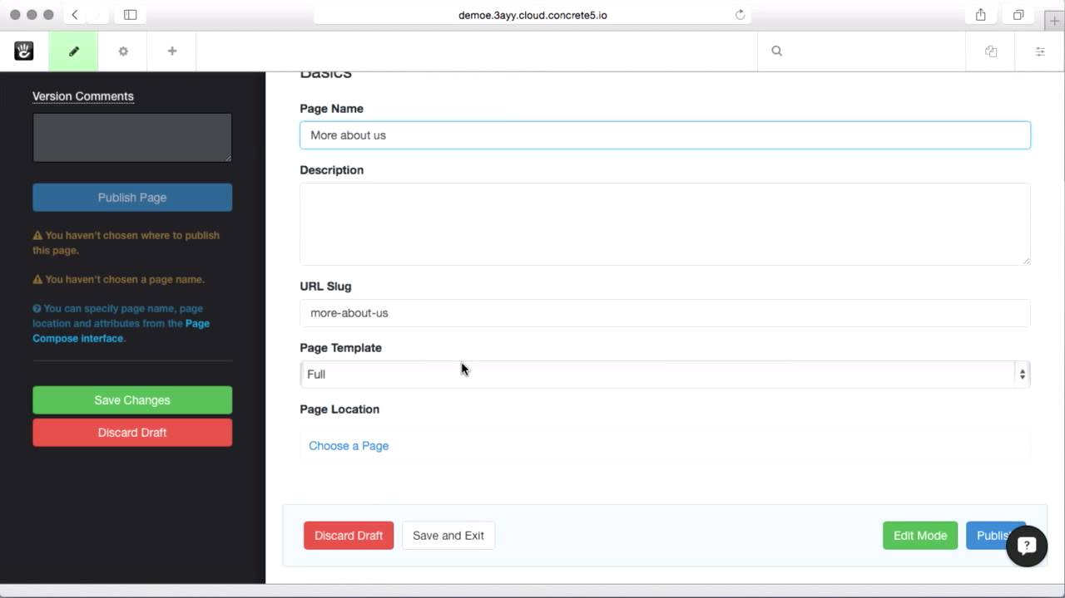

***Resim1.4: Concrete5 Ekran Görüntüsü***

* 1. **MODX**

Gelişmiş cache, çoklu site, çoklu dil gibi özellikleri bulunan **MODX**, tema geliştirilmesi ve içerik yönetimi konusunda iddialıdır. Ücretsiz içerik yönetim sistemlerinden biridir ve açık kaynak kodludur.

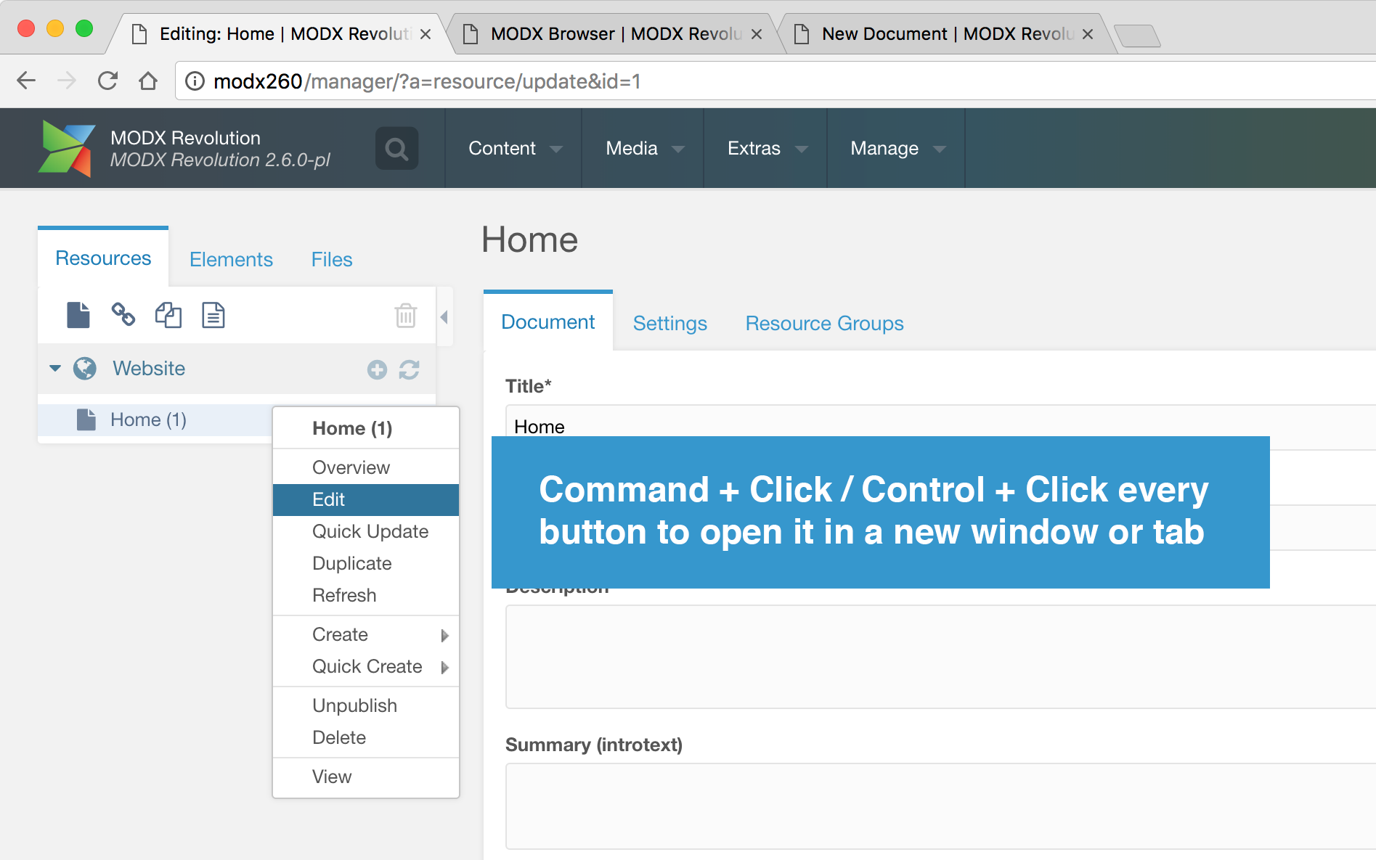

***Resim1.5: MODX Ekran Görüntüsü***

* 1. **Bolt CMS**

Tema tasarımcılarını ve yazılım geliştiricilerini hedef alan bir içerik yönetim sistemidir. Diğer içerik yönetim sistemlerine göre **Bolt CMS**, çok daha ileri düzeydedir ve kullanımı oldukça basittir. Aynı zamanda açık kaynak kodlu bir sistemdir ve özelleştirilip, genişletilebilir.

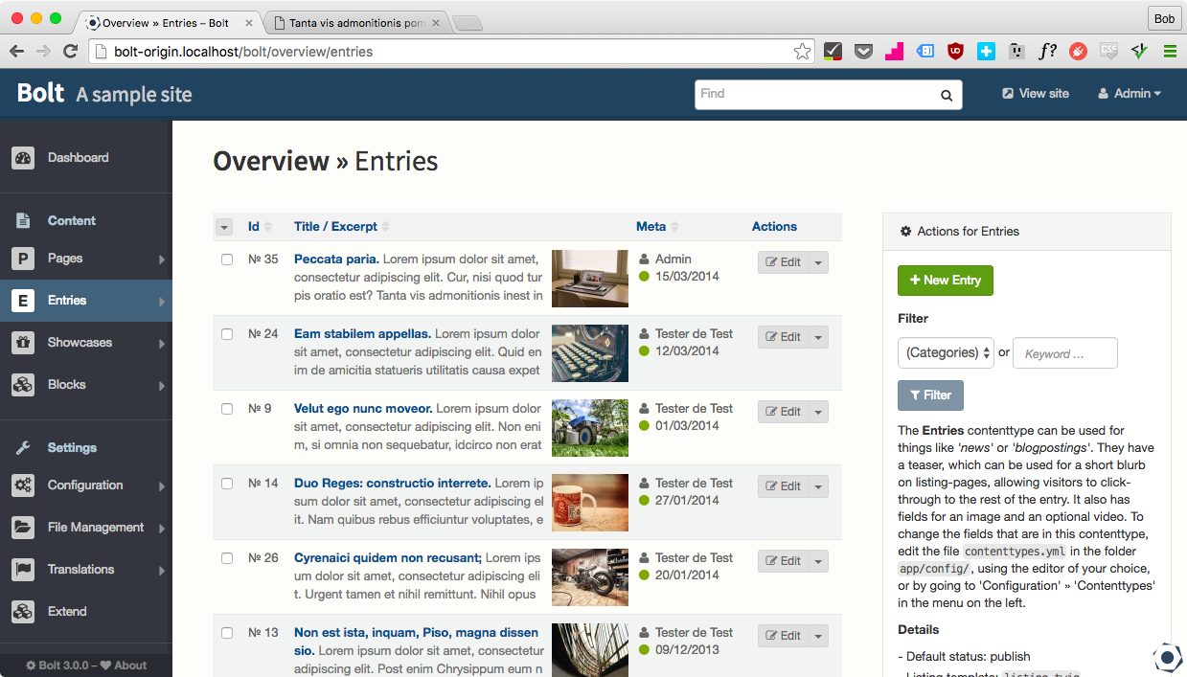

***Resim1.6: Bolt CMS Ekran Görüntüsü***

* 1. **Textpattern**

Textpattern, SEO uzmanlarının en çok tercih ettiği içerik yönetim sistemidir. İlk olarak 2003 yılında kullanıcılara sunulmuştur. Zaman içerisinde geliştirilerek günümüzdeki halini almıştır. Sisteminin sorunsuz bir şekilde çalışabilmesi için en az PHP4 gerekmektedir. Yüklemesi en kolay CMS sistemlerindendir. Bu sistemin tek kusuru metin editörünün yetersiz olmasıdır. Birçoğumuzun sıklıkla kullandığı bold ve italik gibi özellikler metin editöründe yer almaz. SEO çalışmaları için gerekli olan birçok eklentiyi de içerisinde barındırmaktadır. Kullanıcı dostu olan bu sistem ayrıca SEO dostudur. Sistem aslında SEO çalışmaları için gerekli olan birçok özelliği içerisinde barındırmaktadır. Bu özelliğinden dolayı çoğu zaman ekstra bir eklentiye gereksinim duyulmaz. SEO’nuzu geliştirmek için ekstra olarak sunulan iletişim formu ve site haritası eklentilerini kullanabilirsiniz.

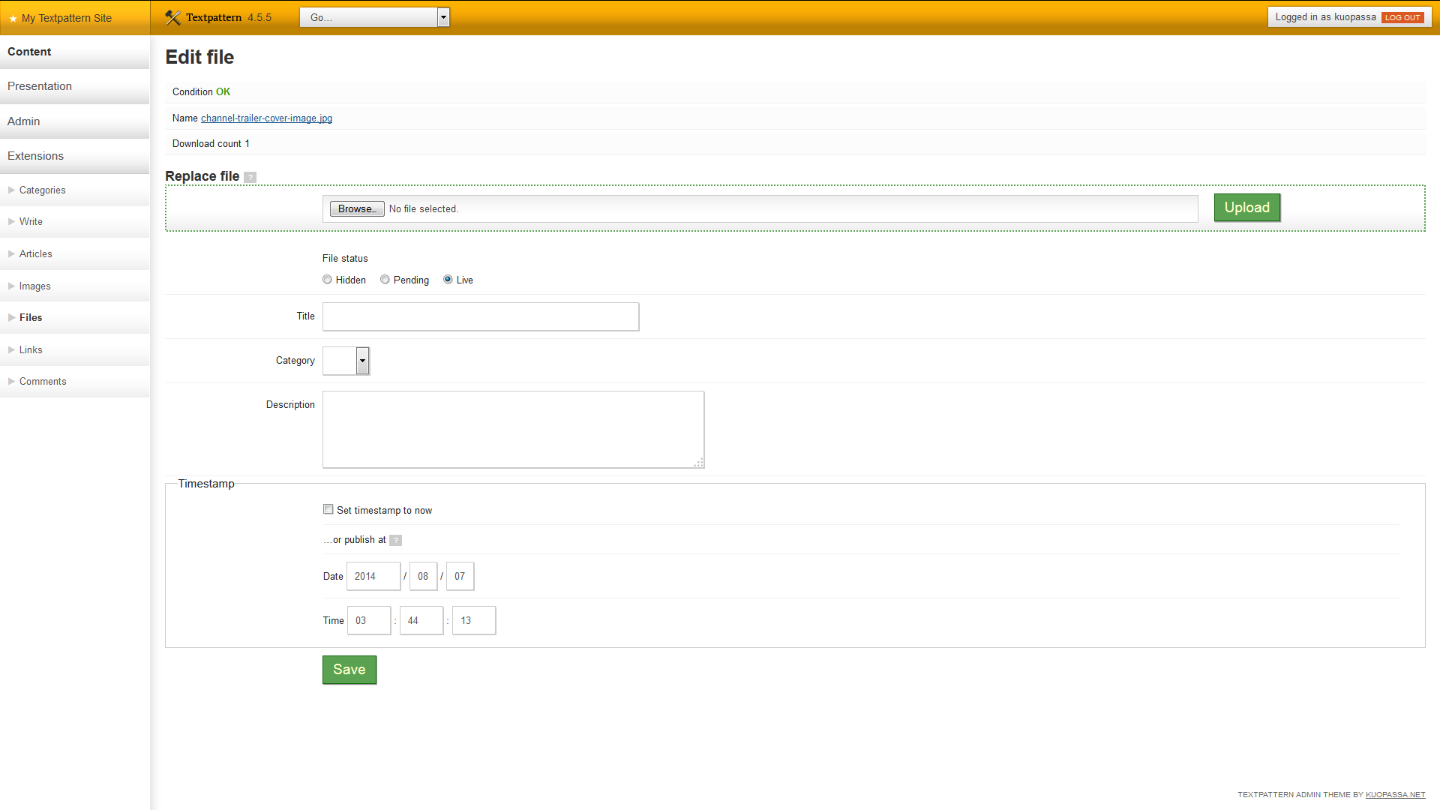

***Resim1.7: TextPattern Ekran Görüntüsü***

* 1. **dotCMS**

dotCMS, kullanıcı deneyimlerini baz alarak geliştirilen bir sistemdir. Geliştirmeler kullanıcı odaklı yapıldığı için en iyi CMS sistemleri listesinde yer almaktadır. Sistem içerisinde kontrol panelini ve web sitenizi kişiselleştirmeye yardımcı özellikle vardır.dotCMS, sisteminde özel olarak geliştirilmiş önbellekleme vardır. Bu sorgu sayısının azalmasında etkilidir. Sorgu sayısının azalması yüksek trafiklerde bile web sitenizin kapanmayacağı anlamına gelir. Bu özelliği kesinlikle SEO çalışmalarında size avantaj sağlayacaktır. dotCMS sistemine uzaktan erişim mümkündür. Yani illa sistem kurulumunu yaptığınız bilgisayarda olmanız gerekmemektedir. Tabi ki bunun için dotCMS aboneliğinizin olması gerekiyor.

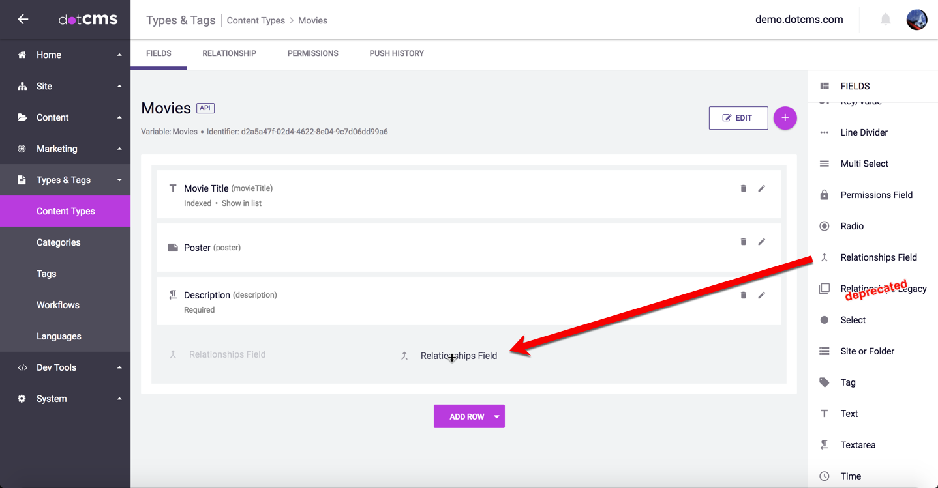

***Resim1.8: dotCMs Ekran Görüntüsü***

### Contao

Contao, kullanıcı dostu ara yüzü ve sunduğu özelliklerle ön plana çıkmaktadır. 2006 yılında ilk defa kullanıcılarla bulmuştur. Kullanıcı paneli tüm işlemleri rahat bir şekilde yapmak için tasarlanmıştır. Buna rağmen sistemi kendinize göre de özelleştirmeniz mümkündür. Sistemle alakalı sorun yaşanması durumunda tüm Contao ekibi tam destek vermektedir. Bu da yaşayacağınız sorunları kısa süre içerisinde çözüme kavuşturabileceğiniz anlamına gelir. RankingCoach, bünyesinde SEO çalışmalarınızı geliştirmek için hazırlanan harika SEO eğitimleri vardır. Contao, arama motorları tarafından okunması kolay bir alt yapıya sahiptir. Buna ek olarak SEO çalışmalarınızı geliştirmek için gerekli olan ek özellikleri de barındırmaktadır. Contao, web sitelerin mobil uyumlu versiyonlarını da sunmaktadır. Mobil öncelikli indexleme SEO kriteri haline geldiği için bu özellik aşırı derecede önemlidir.

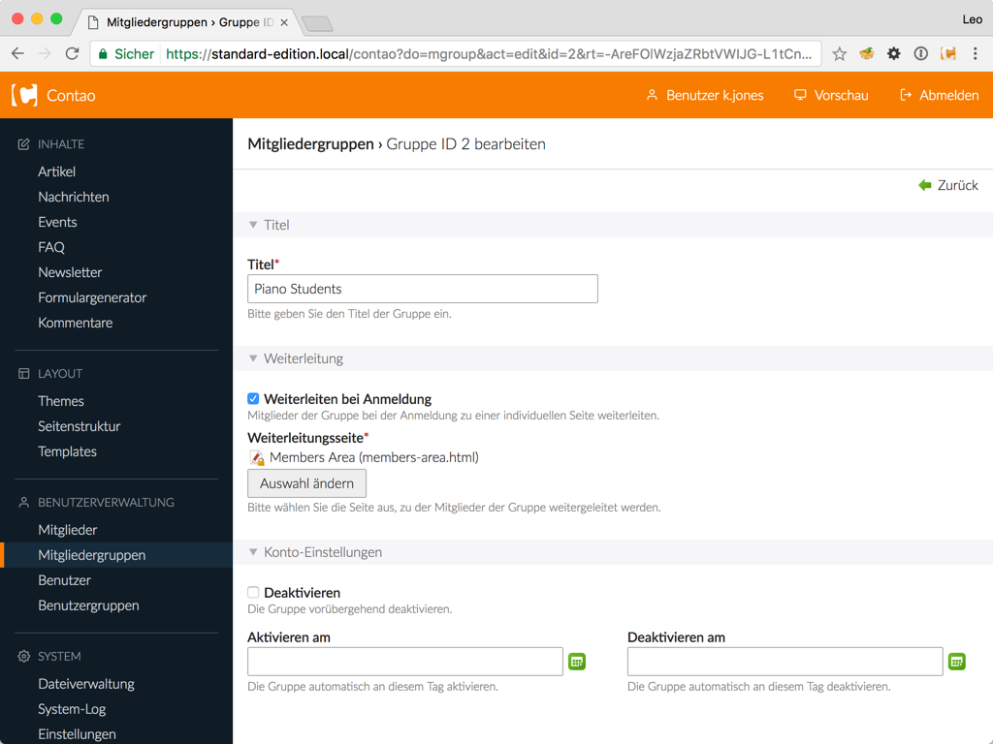

***Resim1.9: Contao Ekran Görüntüsü***

* 1. **. CushyCMS**

CushyCMS, kurulum gerektirmeyen bir sistemdir. Yapılması gereken tek şey bir hesap oluşturup etki alanını eklemektir. Ücretsiz sürümünde çeşitli kısıtlamalar vardır. Pro sürümünü kullanmanız durumunda birden fazla site oluşturabilirsiniz. Bunun yanında markanızı kişiselleştirmek için ekstra özelliklere de ulaşabilirsiniz. Birçok özelliği içerisinde barındırsa da meta etiketlere müdahale edilmesi kısıtlıdır. Bunun yanında SEO dostu URL yapısı kullanmaktadır. Ayrıca sistemin içerisinde özel olarak tasarlanan bir site haritası da vardır. CushyCMS içerisinde SEO çalışmalarınızı geliştirmek için yeterli eklenti yoktur. Bu yüzden pro sürümü kullanmanızı tavsiye etmiyoruz. Sistemi çok merak ediyorsanız pro sürümü yerine ücretsiz olan sürümü kullanmanızı tavsiye ederiz.

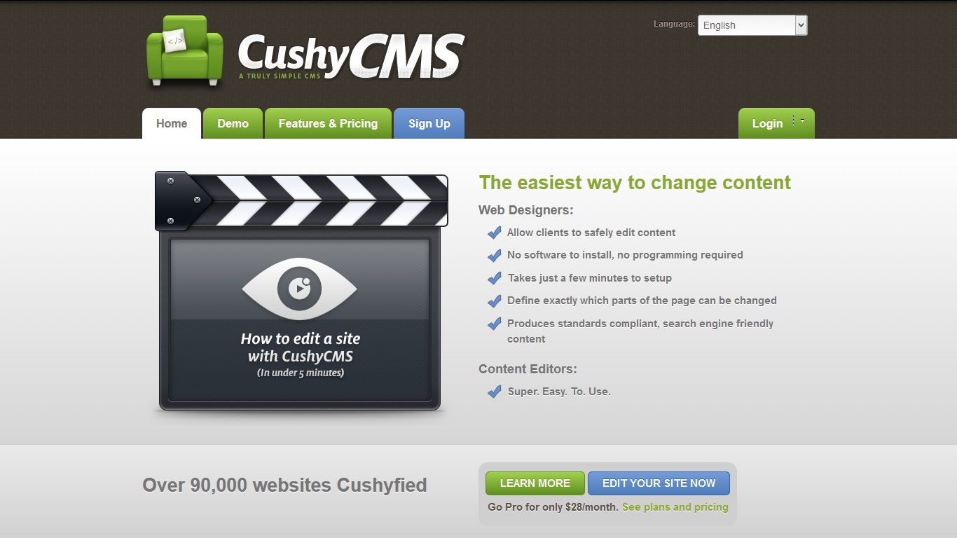

***Resim1.10: CushyCMS Ekran Görüntüsü***

* 1. **SilverStripe**

SilverStripe, açık kaynak kodlu CMS sistemlerindendir. Kullanıcı dostu ara yüze sahiptir ve kurulumu kolaydır. Ücretsiz olması en çok tercih edilen CMS sistemlerinden birisi olmasını sağlamıştır. SilverStripe sisteminde eklentilerin yüklenmesi zordur. Eklentiler içerik yönetiminden ayrı tutulmaktadır. Bu durum sıklıkla veritabanı temizliği yapılmasını gerektirmektedir. Tabi ki bu durum gözünüzü korkutmasın. İlgili işlemleri yapmak gayet basittir. SilverStripe hesabınızda içerik yönetim paneline ip adresi kısıtlaması koyabilirsiniz. Bu sayede panele sadece belirlediğiniz ip adreslerinden giriş yapılabilir. Bu özelliği saldırılara karşı en güvenli sistemlerden birisi olmasını sağlamaktadır. SilverStripe, SEO konusunda en gelişmiş sistemlerden birisidir. Başlıkların ve meta açıklamaların her makaleye özel olarak girilmesi mümkündür. Hatta SilverStripe yapımcıları, kullanıcılarına SEO konusunda da destek vermektedir. Bu CMS sisteminde kullanmaya karar verdiyseniz pişman olmayacağınıza emin olabilirsiniz.

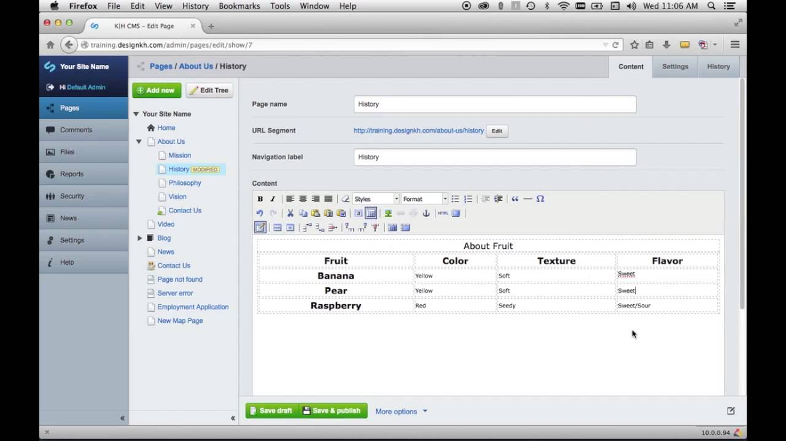

***Resim1.11: SilverStripe Ekran Görüntüsü***

* 1. **Synapse Publisher**

Synapse Publisher kullanabilmeniz için iData hesabınızın olması gerekmektedir. Yapılandırılması kolay olan bir CMS sistemidir. İhtiyaçlarınız doğrultusunda kendi şablonlarınızı oluşturmanız mümkündür. Synapse Publisher, Windows tabanlıdır. Bu sistem kullanılarak kullanıcı dostu içerikler oluşturulabilir. Kullanımı en kolay içerik yönetim sistemlerindendir. SEO çalışmalarınızı geliştirmek için birçok özelliği içerisinde barındırır. İçeriklere zaman eklenmesi mümkündür. Yani taslaklara kaydedilen içeriklere zaman ataması yapılabilir. Bu sayede içeriklerin otomatik yüklenmesi sağlanır. Ayrıca bazı içeriklerin belirli bir zaman girerek yayından otomatik olarak kaldırılması da mümkündür. Başlıkların, içeriklerin ve meta açıklamaların SEO dostu olması için sistem öneriler sunar. Bu sayede içeriklerinizi daha kolay bir şekilde SEO uyumlu hale getirebilirsiniz.

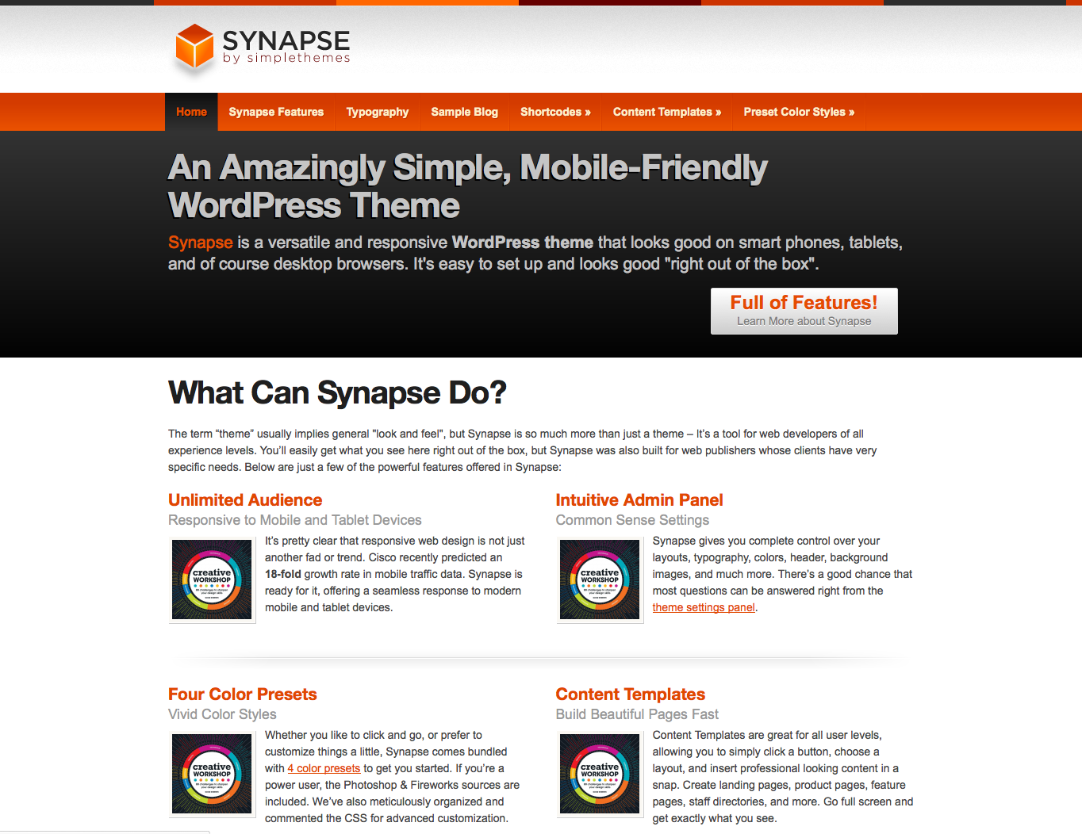

***Resim1.12: Synapse Publisher Ekran Görüntüsü***

* 1. **Magento**

Magento, e-ticaret siteleri için geliştirilmiş olan içerik yönetim sistemidir. Katalog yönetimi ve 50 farklı ödeme seçeneği sunabilen bir CMS’dir. Magento içerisinde 3 farklı seçenek vardır. Bu seçenekler küçük, orta ve büyük işletmeler için hazırlanmıştır. Küçük bir işletme sahibiyseniz ücretsiz olarak sunulan topluluk sürümünü kullanabilirsiniz. Sistemde dinamik site haritaları, meta veri düzenleme, özel karakter içermeyen URL’ler gibi özellikler vardır. Bu özellikleri de SEO dostu bir CMS olmasını sağlamaktadır. Bu özelliklerin yanı sıra SEO çalışmalarınızı geliştirmek için gerekli olan eklentileri de bulunmaktadır.

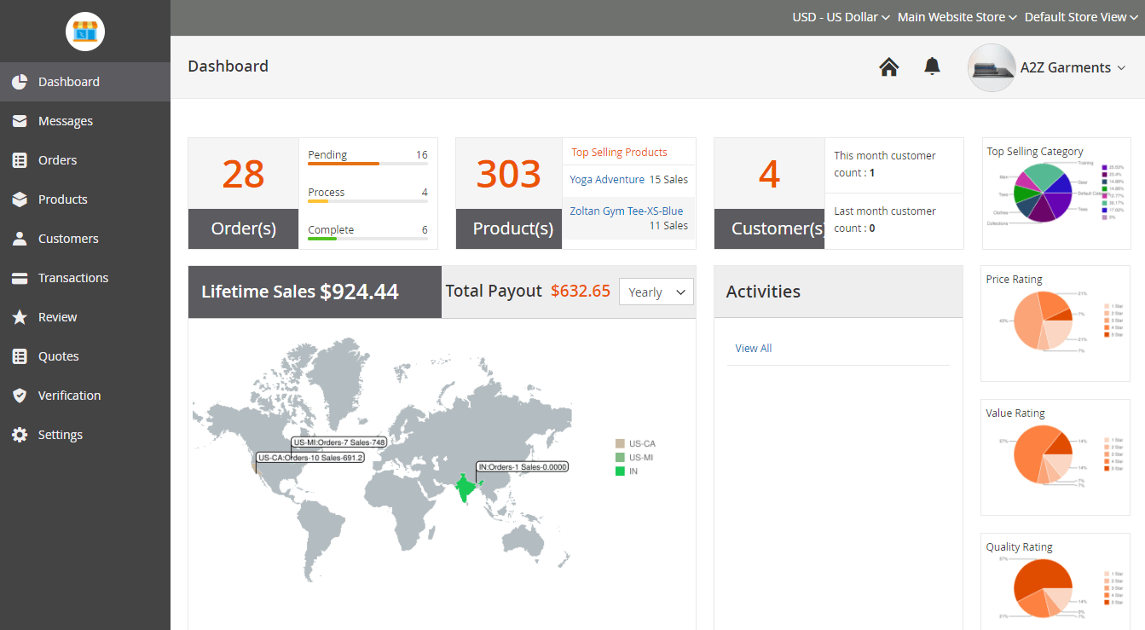

***Resim1.13: Magento Ekran Görüntüsü***

* 1. **Blogger**

Blogger, 1999 yılında Pyra Labs tarafından geliştirilip piyasaya sokulmuştur. 2003 yılında Google tarafından devralındı. Akabinde geliştirilerek günümüzdeki halini aldı. Blogger, işletme web sitesi kurmak yerine kişisel blog oluşturmak için uygun olan bir sistemdir. Eklentilerle uğraşmak istemediğiniz bir sisteme ihtiyacınız varsa blogger işinizi görebilir. Blogger, SEO dostu CMS sistemlerindendir. SEO çalışmalarınızı geliştirmek için çok sayıda temaya ve eklentiye ulaşmanız mümkündür. Web sitelerin mobil sürümünü de sunmaktadır. Bu özelliği blogger tabanlı web sitelerin her cihazda sorunsuz görüntülenmesini sağlar. Blogger bir Google hizmeti olduğu için bu kadar popüler hale gelmiştir. Ayrıca ücretsiz olması neredeyse herkesin bir blog hesabı açmasını sağlamıştır.

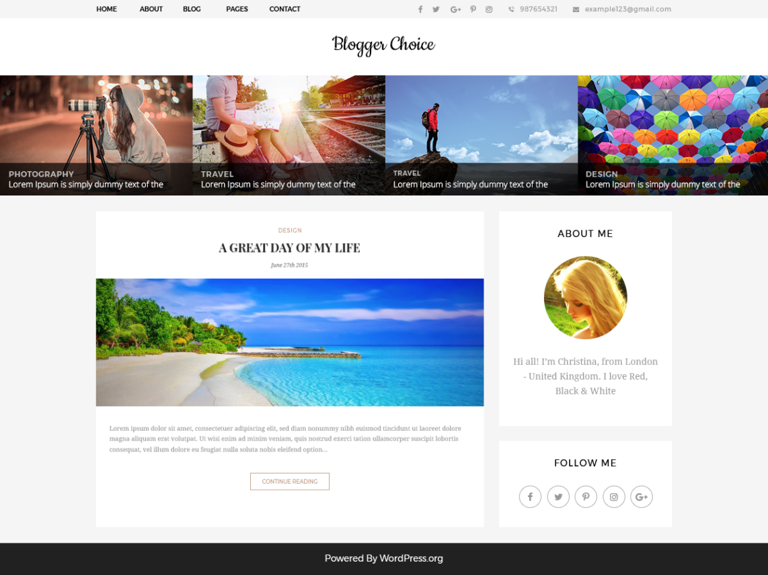

***Resim1.14: Blogger Ekran Görüntüsü***

* 1. **OsCommerce**

On yıldan fazla bir açık kaynaklı e-ticaret çözümü mirasına sahip olan osCommerce, dünya çapında 13.400’den fazla webmaster ve satıcı için tercih edilen bir e-ticaret platformudur,  her geçen gün büyümeye devam etmektedir. 6.500’den fazla eklentisi akılda kalıcı ve dikkat çeken kütüphanesi ve platformu gerçekten önemseyen geliştiricileri ve kullanıcılar topluluğu ile osCommerce, açık kaynak nimetine sahip ücretsiz kullanımı olan bir e-ticaret platformu arayan herkesin başvurması gereken bir adrestir.

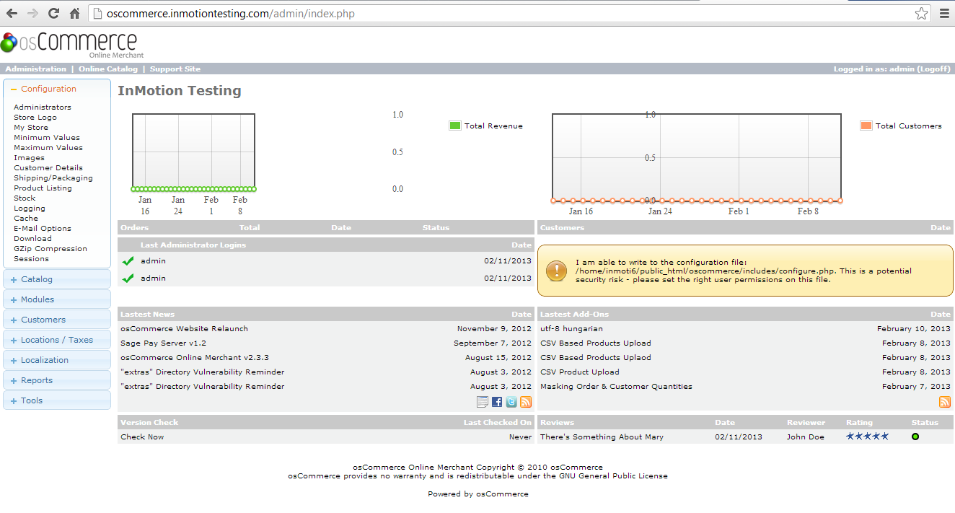

***Resim1.15: OsCommarce Ekran Görüntüsü***

* 1. **Typo3**

Typo3, ülkemizde çok bilinen ve kullanılan bir sistem olmasa da, dünyada en çok kullanılan 4. içerik yönetim sistemi. Typo3, özellikle zengin dil ve lokalizasyon seçenekleriyle öne çıkar. Diğer CMS araçlarına oranla kendine has bir mimarisi olan Typo3, ağırlıklı olarak Avrupa ülkelerindeki yayıncılar tarafından tercih edilmektedir. Siz de yayınlarınıza uygun bir CMS aracı seçin, sitenizi geliştirin ve daha çok kullanıcıya ulaşarak gelirlerinizi artırmak için bir ReklamStore yayıncı hesabı oluşturun. ReklamStore’un geniş müşteri portföyü ve teknolojik altyapısı ile yayınlarınızdan güvenilir ve sürekli gelir elde edebilirsiniz.

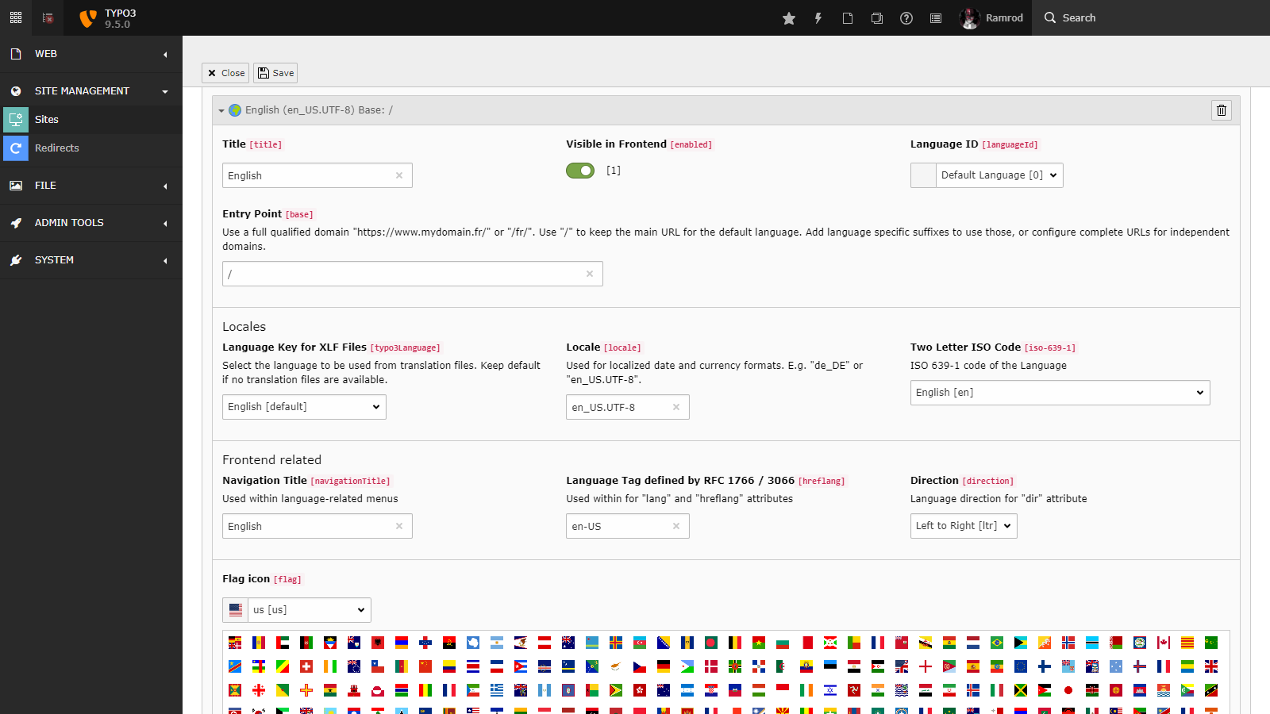

***Resim1.16: Typo3 Ekran Görüntüsü***

* 1. **FrogCMS**

Frog cms size şık bir arayüz, her sayfa için esnek bir yapı, basit kullanıcı yönetimi ve izin yönetimi, hem de dosya yönetimi için gerekli olan araçları sunarak içerik yönetimini basitleştiren bir yapıya sahiptir.

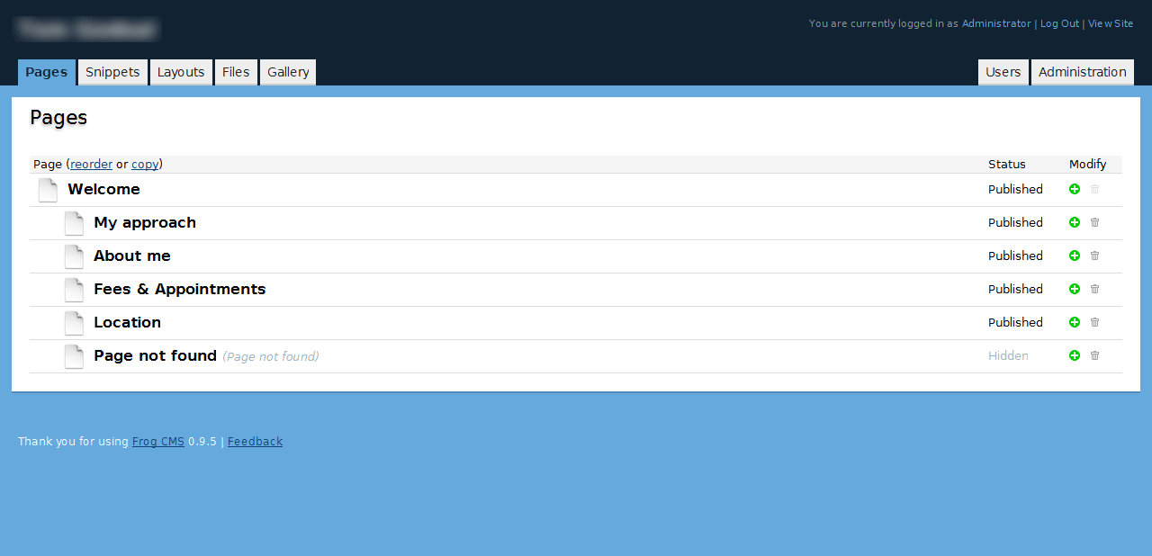

***Resim1.17: FrogCMS Ekran Görüntüsü***

* 1. **Mambo**

Mambo karmaşık kurumsal web uygulamalarından, basit web sitelerine kadar herkes için kullanılabilecek özellikli, ödüllü bir içerik yönetim sistemidir. Bir aralar oldukça popüler olan bu CMS sistemi Joomla ile biraz popüleritesini kaybetsede, büyük bir çoğunluk Mambo kullanıyor.

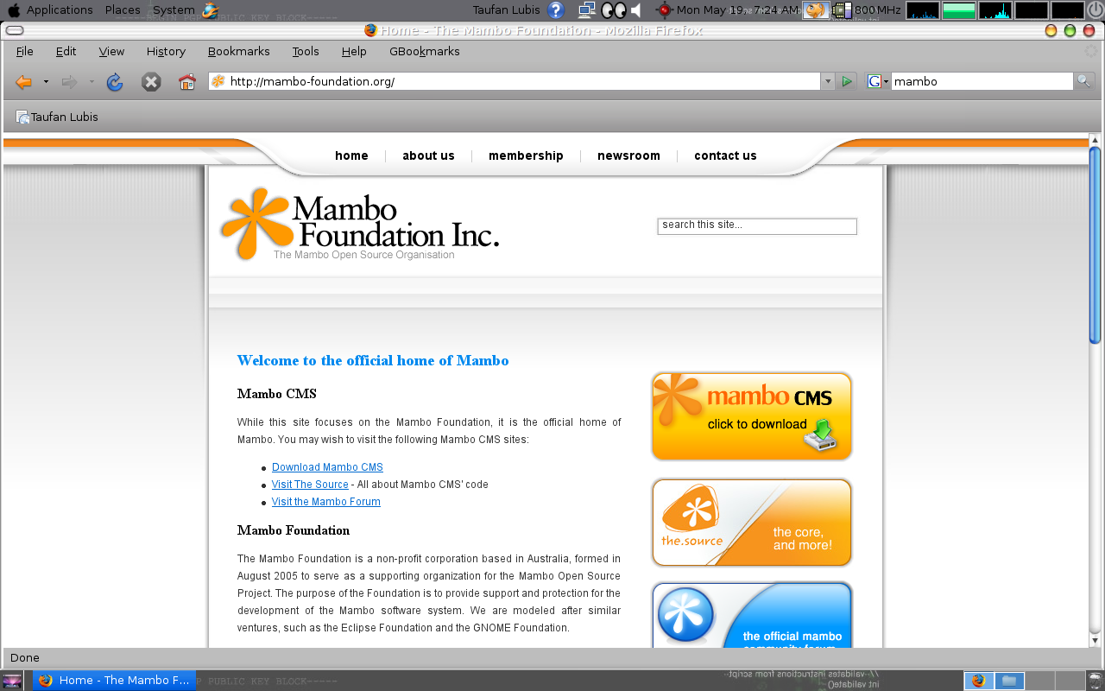

***Resim1.18: Mambo Ekran Görüntüsü***

* 1. **TYPOlight**

TYPOlight bir PHP 5 CMS ve canlı güncelleştirme, çerçeve jeneratör CSS çapraz tarayıcı (IE7 uyumlu), temel ön çıkış şablonu, 2.0 teknolojileri Ajax ve Web kullanımı gibi birçok özelliğe sahiptir. Fakat bu özelliklerine rağmen istediği çıkışı yakalayamış bir CMS sistemidir. Sade ve basit sistemine rağmen WordPress ve Joomla’nın her zaman bir kaç adım gerisinde. Daha fazla bilgi için ana sayfasını kontrol etmelisiniz.

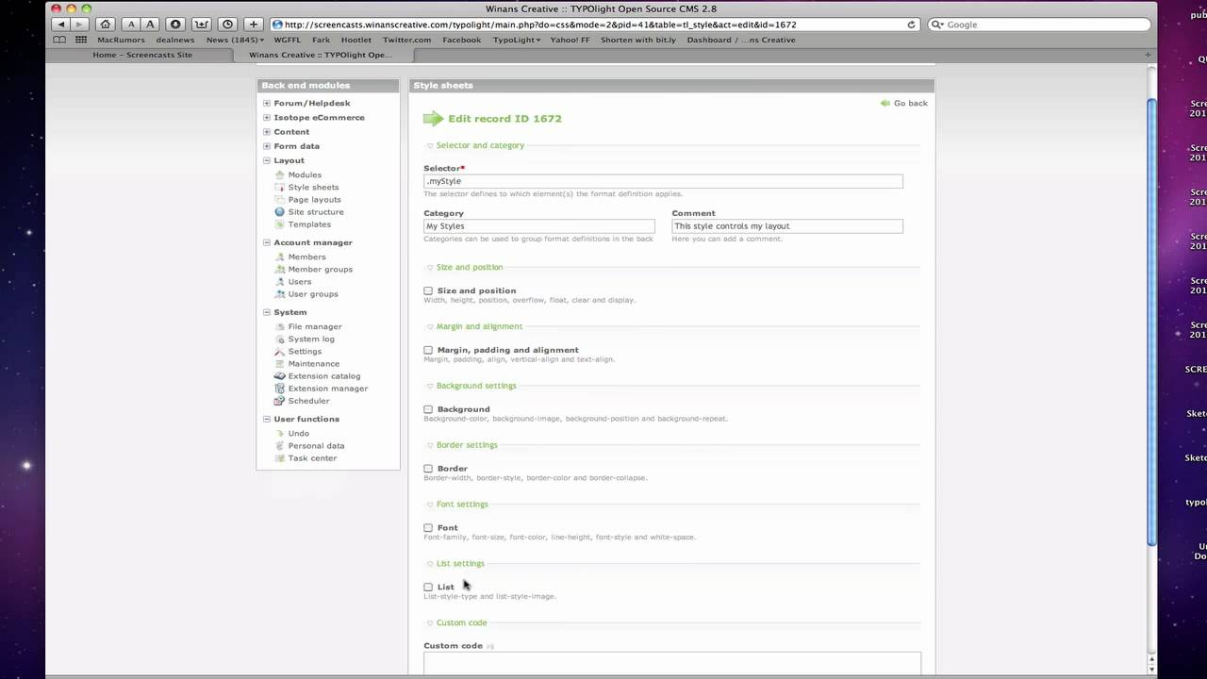

***Resim1.19: TYPOlight Ekran Görüntüsü***

* 1. **Symphony**

Senfoni kendi şablon dili olarak XML / XSLT kullanan bir CMS. Senfoni diğer CMS sistemlerinden oldukça farklı bir yapıda olduğu için çok fazla yaygınlaşamadığı söyleniyor.

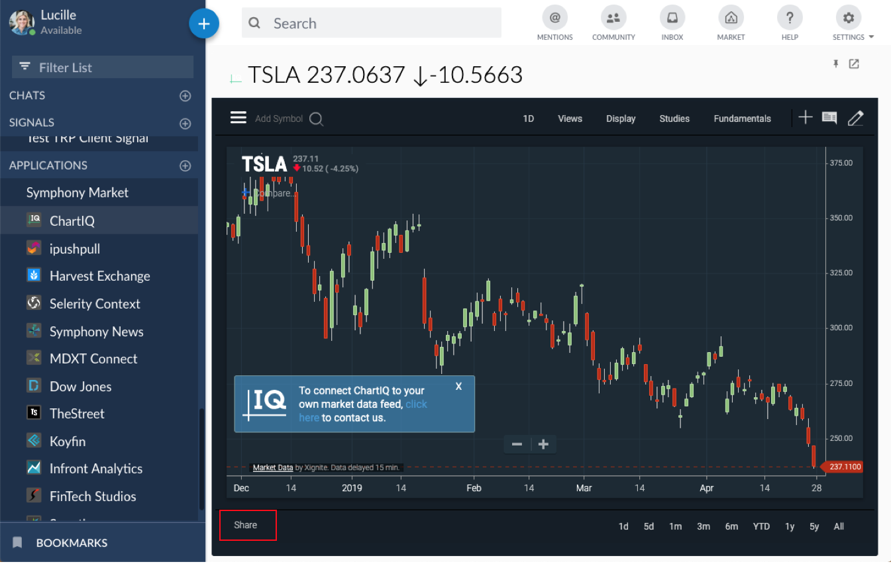

***Resim1.20: Symphony Ekran Görüntüsü***

* 1. **CMS Made Simple**

2007 açık kaynak içerik yönetim sistemi ödülleri yarışmasında beş finalistten biri olmayı başaran cms made simple, adından da anlaşılacağı üzere cms kullanımında basitliği öne çıkaran bir sistem.

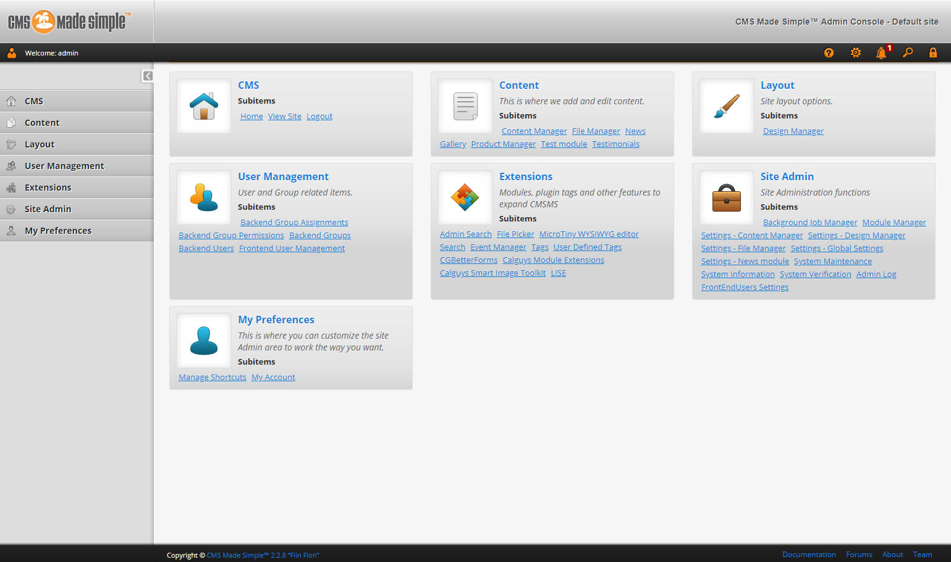

***Resim1.21: CMS Made Simple Ekran Görüntüsü***

* 1. **MiaCMS**

MiaCMS, güçlü ve genişletilebilir üçüncü parti entension sistemine sahip, aynı zamanda esnek bir site alt yapısı kurabilen ve yetenekli olduğu kadarda güzel temalara sahip bir CMS sistemidir. MiaCMS ve OpenID destekleyen istikrarlı ve olgun CMS olarak düşünebilirsiniz. Fakat ne yazık ki MiaCMS de istenilen yükselişi henüz veremedi.

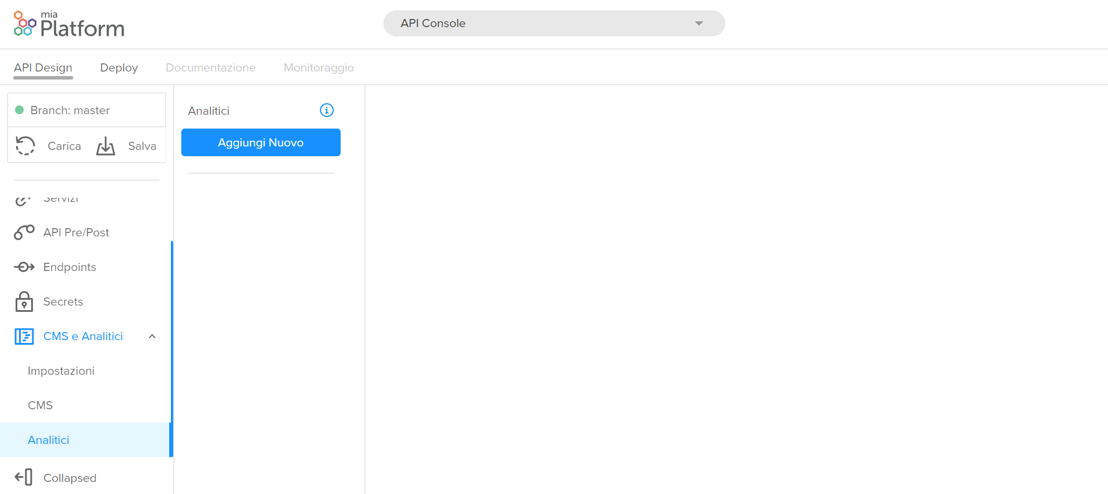

***Resim1.22: MiaCMS Ekran Görüntüsü***

* 1. **Elxis CMS**

Elxis CMS Arama Motoru Dostu URL, güçlü güvenlik, ayarlanabilir üye listesi ve detaylı kullanıcı profilleri ve Türkçe kullanım gibi bir çok özellik ile birlikte geliyor.Bunların yanında, modern tasarım, AJAX teknolojisi ve çok dilli arayüde Elxis CMS yi diğerlerinden farklı bir yere getiriyor.

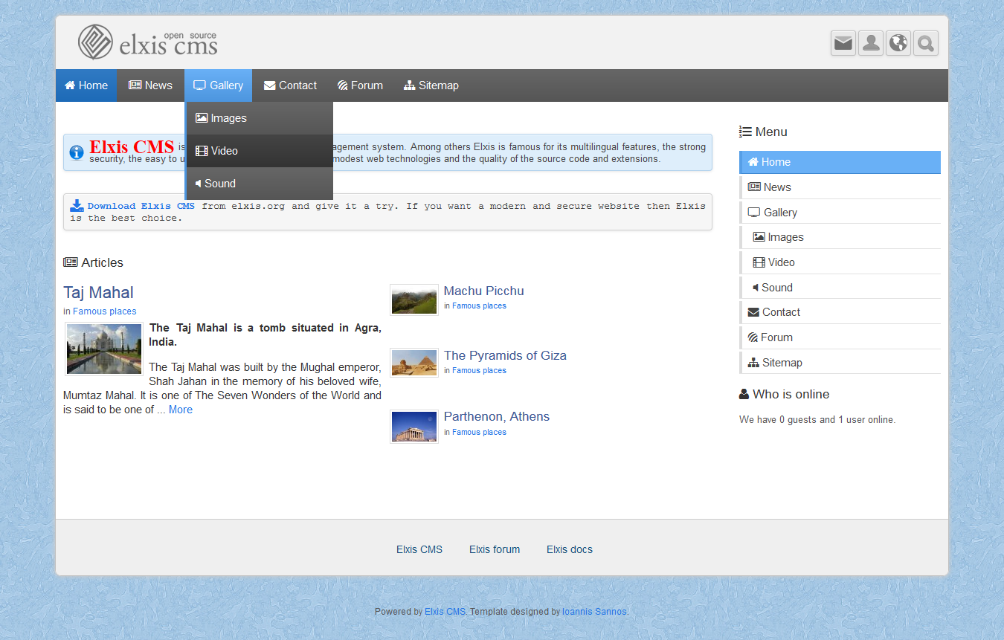

***Resim1.23: Elxis CMS Ekran Görüntüsü***

1. **KULLANDIĞIM İÇERİK YÖNETİM SİSTEMİ**
   1. **Drupal**

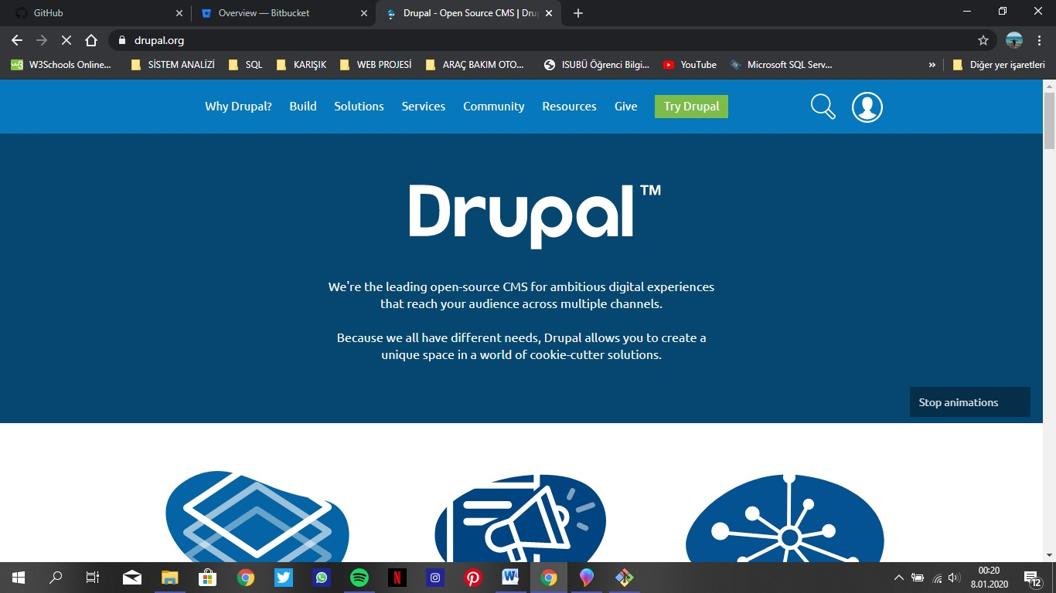

***Resim2.1: Drupal Giriş***

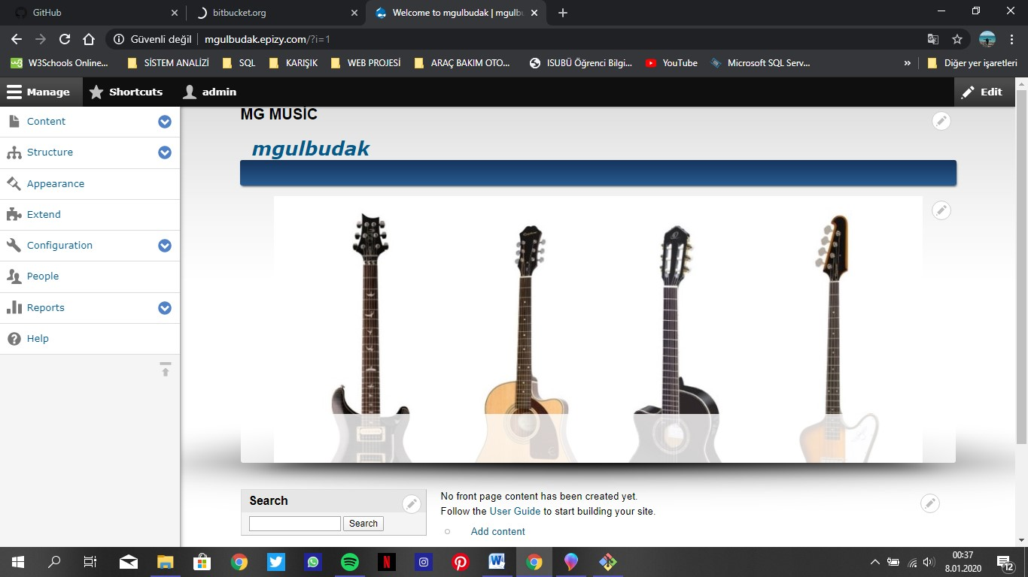

***Resim2.2: Admin Giriş Sayfası***

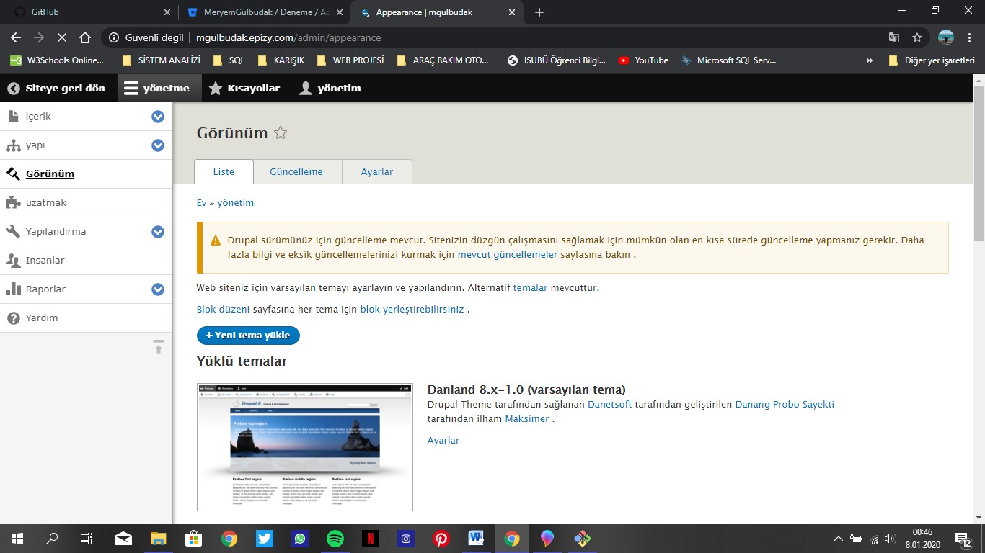

***Resim2.3: Görünüm Menüsü***

1. **AKIŞ DİYAGRAMI**

**3.1. Akış Diyagramı Nedir**

Akış diyagramı, bir problemin çözümüne yönelik izlenecek yöntemlerin şekil ve sembollerle ifade edilmesidir. Akış şemasında her adım birbirinden farklı anlamlar taşıyan şekillerden oluşur ve adımlar arasındaki ilişki oklar ile tayin edilir. Kodlanacak programın akış şemasının oluşturulması, sürecin daha kolay çözümlenmesine yardımcı olur.

**3.2. Akış Diyagramında Kullanılan Şekiller**

Akış diyagramıyla ilgili, kitaplarda birçok şekil bulunsa da problemlerin çözümü sırasında en fazla ihtiyaç duyulan şekiller aşağıdaki gibidir.

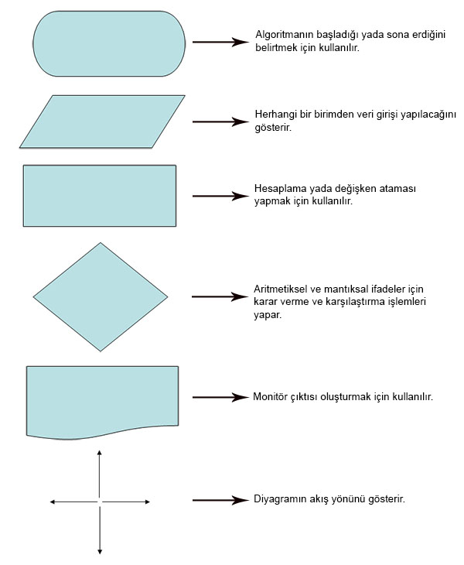

***Şekil3.1: Akış Şeması Şekil ve Sembolleri***

**3.3. Akış Şeması Çizilirken Dikkat Edilecek Noktalar**

* Diyagram her zaman başla ve bitir deyimlerini ifade eden şekil ile başlar ve sonlanır.
* Şekiller birbiriyle orantılı olacak şekilde, muntazam mümkünse bilgisayar ortamında çizilir.
* Akışı yönlendiren oklar her zaman şekillerin ortasına gelecek şekilde konumlandırılır.
* Kullanılan değişkenler ve yapılan hesaplamalar şekillerin içerisinde belirtilir.

**3.4. Akış Diyagramlarının Sınıflandırılması**

* **Doğrusal Akış Diyagramı:** Diyagramın giriş-işlem-çıkış şeklinde doğrusal bir yol izleyerek sonlandırıldığı en basit akış diyagramıdır.
* **Mantıksal Akış Diyagramı:**İçerisinde karar kontrol mekanizmaları bulunan dallanmış akış diyagramlarıdır.
* **Döngüsel Akış Diyagramı:**Çözüme ulaşmak için bazı adımların birçok kez tekrar edildiği akış diyagramlarıdır.

**3.5. Projemin Akış Diyagramı**

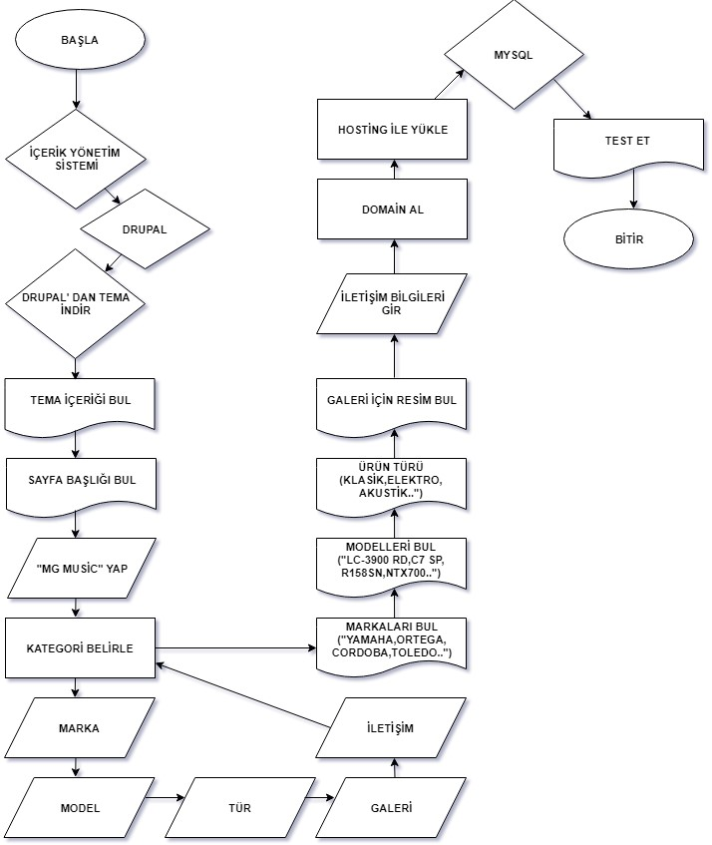

***Resim3.1: Akış Şeması Şekil ve Sembolleri***

1. **PROJE**

**4.1. Proje Nedir?**

* Orta ve uzun vadede başarıyı hedefleyen stratejik planlardır.
* Herhangi bir planın analiz edilebilen ve değerlendirilebilen en küçük bağımsız birimleridir.
* Mevcut alternatifler arasından seçilen, en uygun şekilde formüle edilmiş planlamalardır.

**4.2. Proje Nasıl Hazırlanmalı ?**

Proje bilimsel bir çalışma olmalıdır. Projenin her aşamasında bilimsel çalışmanın bütün özelliklerinin görülmesi gerekir. Proje çalışması merak ve gözlemle başlar. Çevrede yaşananları merak etmek ve bunun doğrultusunda merak edilen konulara ilişkin gözlem yapmak proje hazırlamada ilk adımı oluşturur. Yapılan çalışmanın bilimsel olması [i](http://www.nuveforum.net/147-ilkogretim-2-kademe/33134-proje-nedir-hazirlanir/)çin uygulanması gereken bazı aşamalar vardır. Bunlar:  
  
**4.2.1. Projenin Konusunu Seçmek**

Proje konusu; ilgi çeken, üzerinde düşünülen, merak edilen konulardan seçilmelidir. Akla pek çok fikir gelebilir. Bunlar not edilmeli hemen karar verilmemelidir. Bunlar arasından yapılabilecek, merak duyulan ve ilgi uyandıran bir konu seçilmelidir.  
  
**4.2.2. Bilgi Toplamak**

Projenin konusu belirlendikten sonra konuyla ilgili kitaplardan, dergilerden, internetten, kaynak kişilerden ve kurumlardan bilgi toplanmalıdır. Konuyla ilgili yazılı, sözlü,  
görsel her türlü materyal toplanmalıdır.

**4.2.3. Projenin Tanımlanması**

Proje fikrinin ortaya çıkmasından sonra elde edilen bilgiler ışığında projenin amacı, hedefleri, yöntemi, uygulama adımları, çalışma takvimi ve beklenen sonuçları tanımlanmalıdır. Amaç, elde edilmek istenen sonucun basit anlatımıdır. Projelerin genelde tek bir amacı vardır. Projenin amacı iyi tanımlanmadığında amaca yönelik hedefler ve faaliyetleri tanımlamada sorunlarla karşılaşılabilir.Hedefler, tanımlanan amaca hizmet etmelidir. Hedefler birden fazla olabilir. Hedeflere ulaşılıp ulaşılmadığını belirleyebilmek [i](http://www.nuveforum.net/147-ilkogretim-2-kademe/33134-proje-nedir-hazirlanir/)çin ölçülebilir hedefler belirlenmelidir.Proje çalışmaları sırasında izlenecek yol, yapılacak deney ve gözlemler, veri toplama araçları, istatistiksel değerlendirmeler, grafik çizimleri ve hesaplamalar yöntemi belirleyen unsurlardır. Tüm bu aşamalar açık ve net bir biçimde açıklanmalıdır. Proje çalışmaları sırasında gerçekleştirilecek faaliyetler adım adım tanımlanmalı ve her bir faaliyet [i](http://www.nuveforum.net/147-ilkogretim-2-kademe/33134-proje-nedir-hazirlanir/)çin beklenen sonuçlar ortaya konulmalıdır.

**4.2.4. Projenin Yürütülmesi**

Proje belirlenen amaç, hedefler, yöntemler, uygulama adımları ve takvim doğrultusunda hazırlanır.

**4.2.5. Değerlendirme ve Rapor Yazımı**

Bu aşamada, proje süresince belli aralıklarla ve proje sona erdikten sonra proje sonuçlarının ve etkisinin değerlendirmesi yapılır. Daha önce yapılan çalışmalarla karşılaştırılarak çalışmanın amacına ne ölçüde ulaşıldığı belirtilir. Raporda proje çalışmalarında elde edilen sonuçlar yazılır, Bu bölüm projenin en önemli kısmıdır. Bulgular, yazılı ve görsel araçlarla ifade edilir.

**4.3. Proje Hazırlanırken Dikkat Edilecek Hususlar**

* Projeler yaratıcı, bilimsel, uygulanabilir, yarar sağlamaya dönük, açık ve anlaşılır olmalıdır.
* Projelerde, problemin tanımı, amacı, hedefleri ve faaliyetleri arasında anlamlı ilişki kurulmalıdır.
* Projeler sürdürülebilir olmalıdır.
* Projeler, proje hazırlayanların kendi özgün eseri olmalı ve daha önce herhangi bir yarışmaya katılmamış olmalıdır.
* Projeler, alanına yeni, özgün ve estetik bir bakış açısı getirmelidir.
* Proje sonucunda, proje amaç ve hedeflerine ulaşıldığı bilimsel olarak gösterilmelidir.
* Proje çalışmaları toplumsal yarar sağlamaya dönük olmalıdır.

**4.4. Proje Hazırlama**

Projeler, öğrencileri araştırmaya yöneltmek, çevrelerinde meydana gelen problemlere karşı duyarlılıklarını artırmak, araştırma bilinci kazandırmak, teşvik etmek ve bu konularda kabiliyetli olan öğrencileri tespit etmek amacıyla yapılan bilimsel çalışmalardır. Şuanda ülkemizde proje yarışmaları TÜBİTAK tarafından yapılmaktadır. Bunun yanı sıra bazı özel kuruluşlar da ( İstanbul Fatih Koleji, MEF Kurumları, çeşitli belediyelerin özellikle Çevreyle alakalı yarışmaları ) çeşitli proje yarışmaları düzenlemektedirler. Projeler genellikle; Bilgisayar, Biyoloji, Matematik, Fizik, Kimya ve Çevre alanlarında yapılmaktadır.

Hazırlanan projelerde başarılı olmada şu esaslar dikkate alınır: Projeyi hazırlayan kişilerin sunumu, proje konusunun orijinalliği , proje metninin düzenli hazırlanması, uygulanabilirliği, ekonomik oluşu ve bilimsellik başarılı olma açısından çok önemlidir.

Yapılan proje hakkında bir proje raporu hazırlanır. Bu rapor proje hakkında bilgi vermeli ve benzer projelere ışık tutmalıdır. Rapor bilimsel bir kaynak olduğundan doğruluk temel esastır.

Bir proje raporu şu kısımlardan oluşur.

**4.4.1. Projenin Amacı**

Kısaca projeyi niçin yaptığımızı yazılır.  
  
**4.4.2. Giriş**

Bu kısımda çalıştığınız konuyla ilgili daha önce yapılmış çalışmalar araştırılır. Sonuçları çıkarılır ve incelenir. Metotları tespit edilir. Bir tür literatür özeti çıkarılıp proje konusu tanıtılır. İyi bir giriş projeye, bilimsellik ve ilgi kazandırır. Bu yüzden giriş için iyi araştırma yapmak ve sağlam kaynaklar kullanılmalıdır.

**4.4.3. Materyal ve Metot**

Proje çalışmasının nasıl yapıldığı hangi tekniklerin kullanıldığı, hangi araç ve gereçlerin kullanıldığı bu kısımda belirtilmelidir. Çünkü proje de materyal seçimi ve  
kullanılan teknik bilimselliğin bir ifadesidir.

**4.4.4. Sonuç ve Tartışma**

Çalışma sonunda elde edilen sonuçlar düzenli bir şekilde toplanmalıdır. Özellikle, grafikler, tablolar, şekiller ve resimler kullanmak verilerin açıkça ifade edilmesi için çok önemlidir. Sonuçların çıkma sebepleri ve bu sonuçların daha önce yapılan çalışmalarla karşılaştırılması yapılmalıdır. Bunun nedenleri açıkça ifade edilmelidir. Sonuç kısmında projenin yorumu da yapılmalı ve yeni projelere ışık tutması sağlanmalıdır.

**4.4.5. Kaynakça**

Projenin bilimsellik kazanmasında ve doğruluğunda kullanılan kaynakların verilmesi temel esaslardandır. Bunlar verilirken literatür verme kuralına uygun olarak yazılmalıdır.

1. **PROJE YÖNETİM SİSTEMLERİ**
   1. **Sendtask**

Sendtask, en yalın haliyle bir görev yöneticisi. Yapılması gerekenleri ekibiniz, çalışanlarınız, müşterilerinizle tek bir platform altında paylaşmanızı sağlıyor. Görevleri takip ediyor, otomatik olarak hatırlatmalarda bulunup sizi görevlerin son günlerinden haberdar ediyor. Üstelik bunun için katılımcılardan hesap açmalarını ya da herhangi bir ücret ödemelerini beklemiyor.

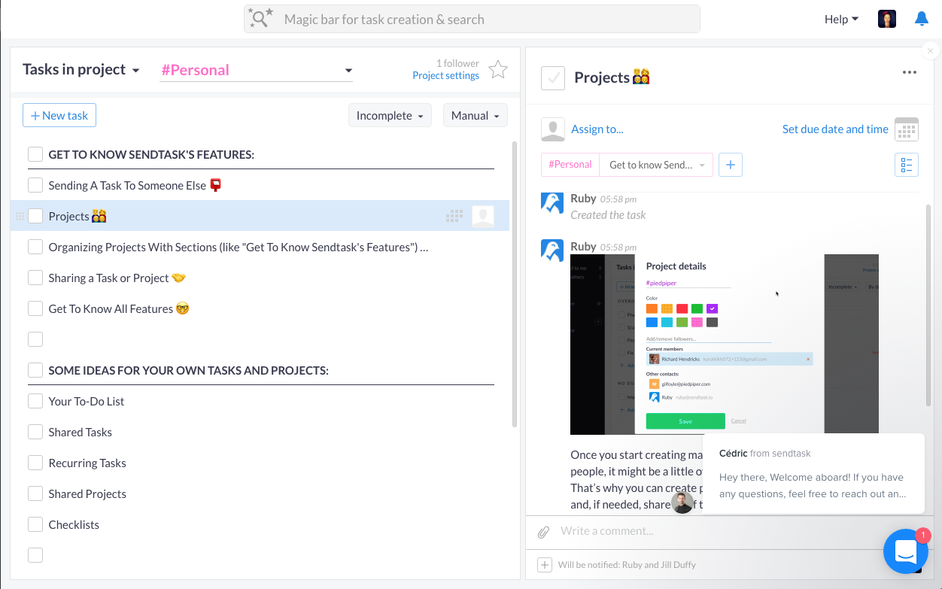

***Resim5.1: Sendtask Ekran Görüntüsü***

**5.2. Bynder Orbit**

Bynder Orbit, aslında benzerlerine aşina olduğumuz bir online dosya saklama ve paylaşma aracı. Farkı, her tür dosyayla çalışabilmesi ve hızlı yükleme yapabilmesi. Ayrıca dosyalarınızı etiketler ve anahtar kelimeler yardımıyla kolaylıkla bulabiliyorsunuz. Bynder Orbit'in bu hizmeti, 100GB'a kadar ücretsiz.

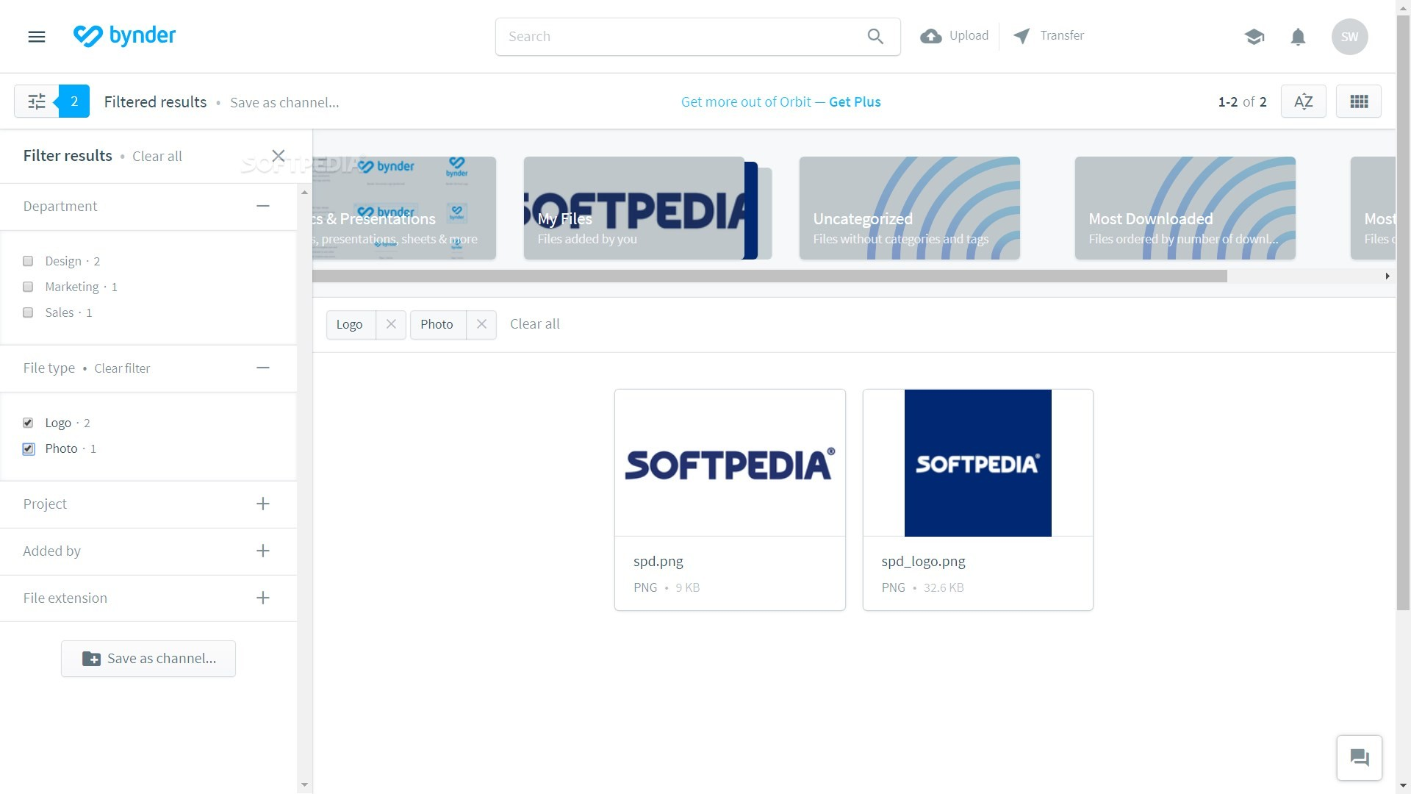

***Resim5.2: Bynder Orbit Ekran Görüntüsü***

* 1. **Asana**

Asana, takım içi iletişimi güçlendiren, herkesin aynı sayfada olmasını sağlayan bir proje yönetim aracı. Ortak yapılan işin takibini kolaylaştırarak yanlış anlaşılmalardan ve iletişimsizlikten doğabilecek zaman ve iş gücü kaybını en aza indirmeyi amaçlıyor. Kısaca işletmenizin verimini artırmayı vadeden uygulama 15 kişilik takımlara kadar ücretsiz.

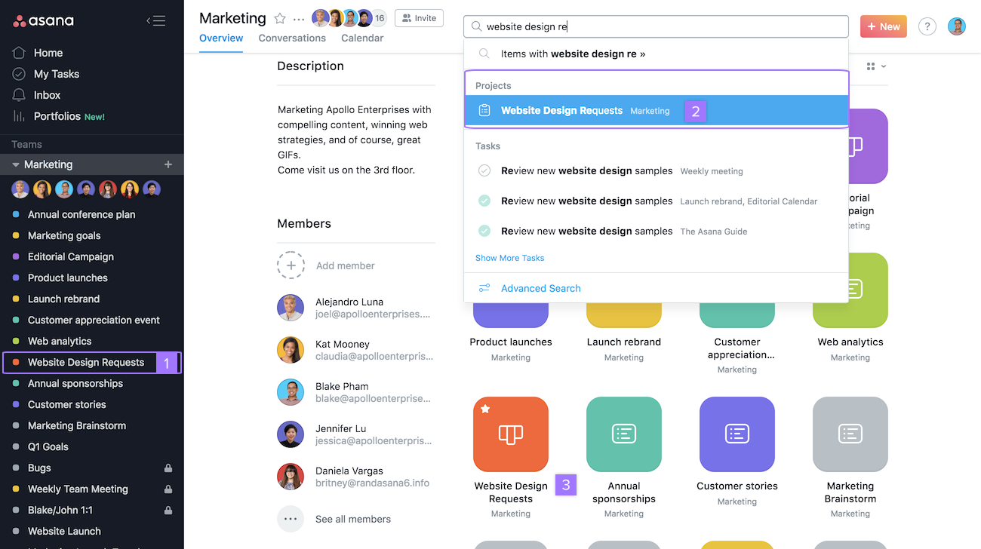

***Resim5.3: Asana Ekran Görüntüsü***

**5.4. Basecamp**

Basecamp; ekip içi sohbetlerinizi, dosyaları, yapılacakları, programları vs. tek bir çatı altında toplayarak büyük resmi görmenizi sağlayan bir platform. Ekibinizdeki herkesin her durumdan haberdar olmasını sağlayarak iletişim sorunun ve sürekli toplantı yapma ihtiyacının önüne geçiyor. Basecamp pek çok yönden Asana’yla benzer amaca hizmet etse de, iki araç ücretlendirme ve dosya depolama açısından farklılaşıyor. Basecamp, kullanıcı ve proje sayısından bağımsız olarak ayda 99 dolara hizmet veriyor.

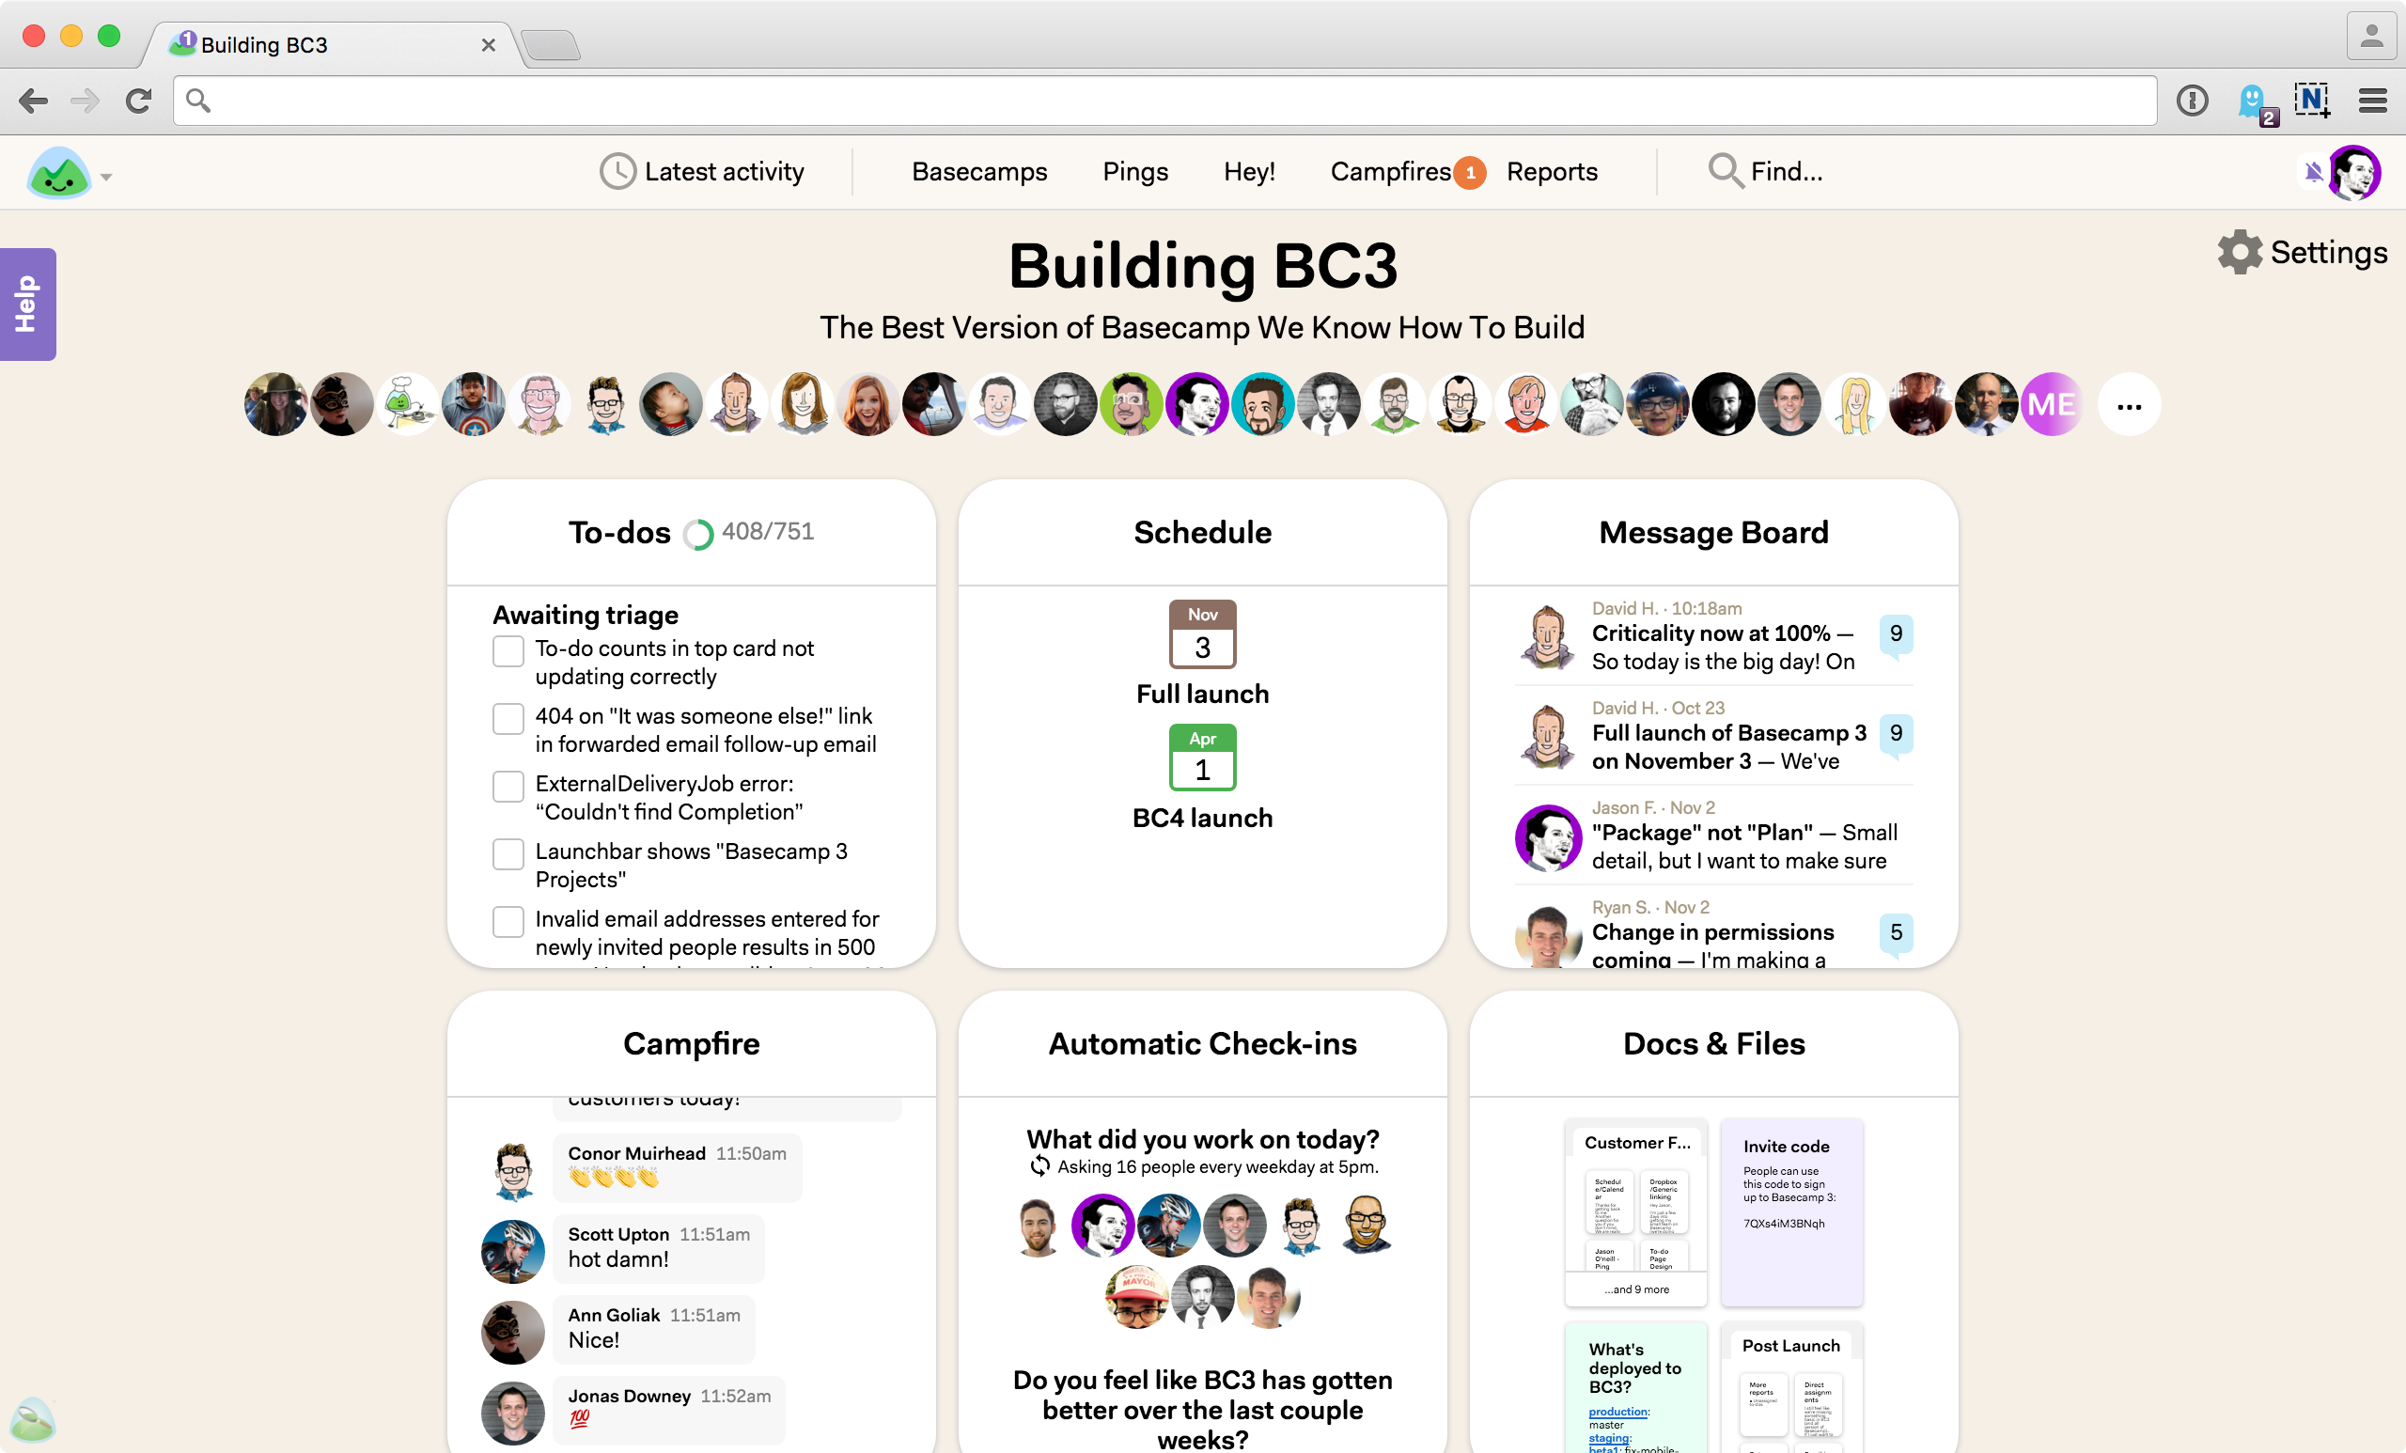

***Resim5.4: Basecamp Ekran Görüntüsü***

**5.5. Pivotal Tracker**

Pivotal Tracker, ekibinizdeki sorumlulukları takip ederek herkesi odaklanmaları gereken işlere yönlendiren bir proje yönetim aracı. Benzerlerinden farkı, ekipçe işlerinizi önceliklerine göre hikayeler halinde görmenizi sağlaması. Pivotal Tracker, daha çok yazılım şirketleri tarafından tercih edilen bir araç. 3 kişiye kadar ücretsiz olan uygulamanın aylık ücreti kullanıcı sayısı ve depolama alanı arttıkça 250 dolara kadar çıkıyor.

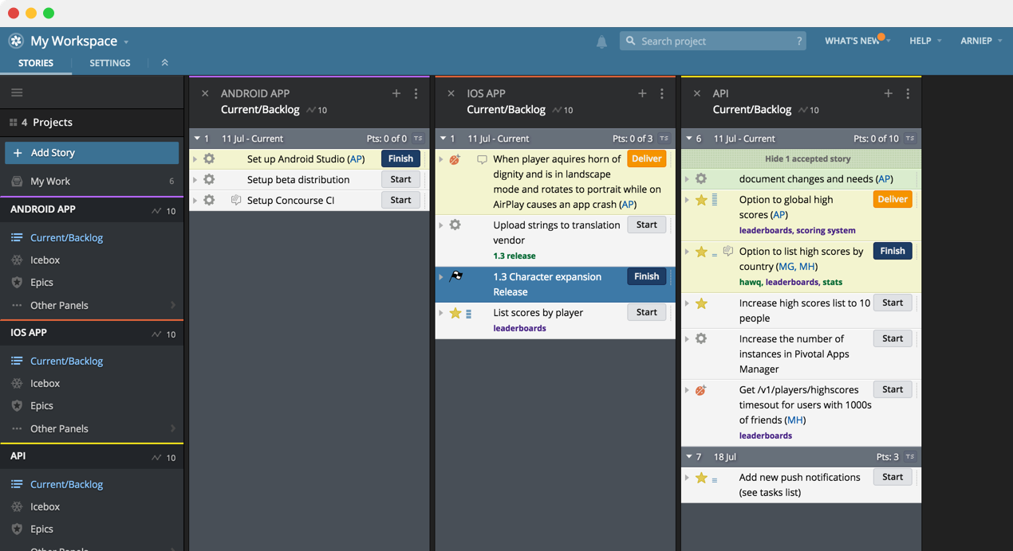

***Resim5.5: Pivotal Tracker Ekran Görüntüsü***

**5.6. Kanban Tool**

Kanban Tool, görevlerinizi kontrol etmenin daha görsel bir yolu. Ekibinizin aynı panoda (Kanban board) eş zamanlı olarak dosya paylaşmasını ve işlerinin organizasyonunu sağlıyor. Bunun yanında görevleri kategorize etmek ya da takibini kolaylaştırmak için renkli kartlar, verileri görmek için çeşitli grafikler sunuyor. Fiyatı, kullanıcı sayısına göre ayda 0-9 dolar arasnıda değişiyor.

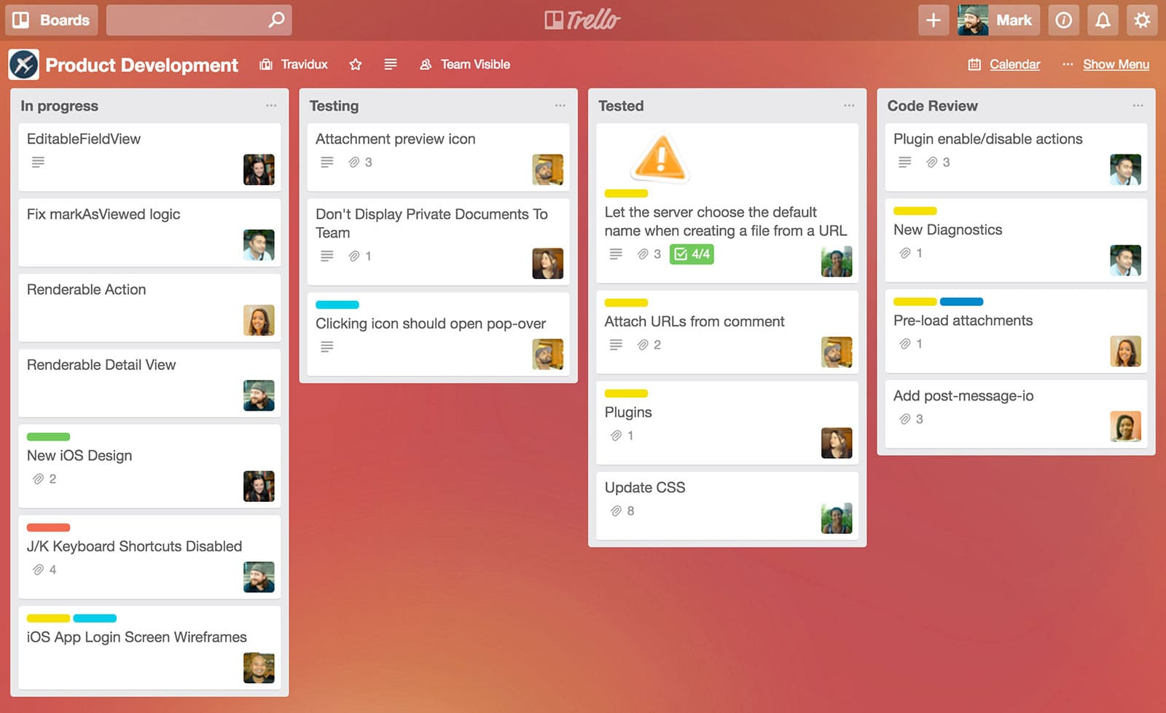

***Resim5.6: Kanban Tool Ekran Görüntüsü***

**5.7. Blossom**

Blossom, yazılım firmaları için çalışanların doğru şeye odaklanmasını sağlayan bir proje yöneticisi. İş akışınızı ve projenizin gelişimini haritalandırarak görselleştiriyor. Blossom, iddialı müşterileriyle de dikkat çekiyor. Kullanıcıları arasında Facebook, Twitter, Apple, Spotify gibi dünyanın en büyük yazılım şirketleri yer alıyor. Aylık ücreti de kullanıcı sayısına göre 19 dolar ile 149 dolar arasında değişiyor.

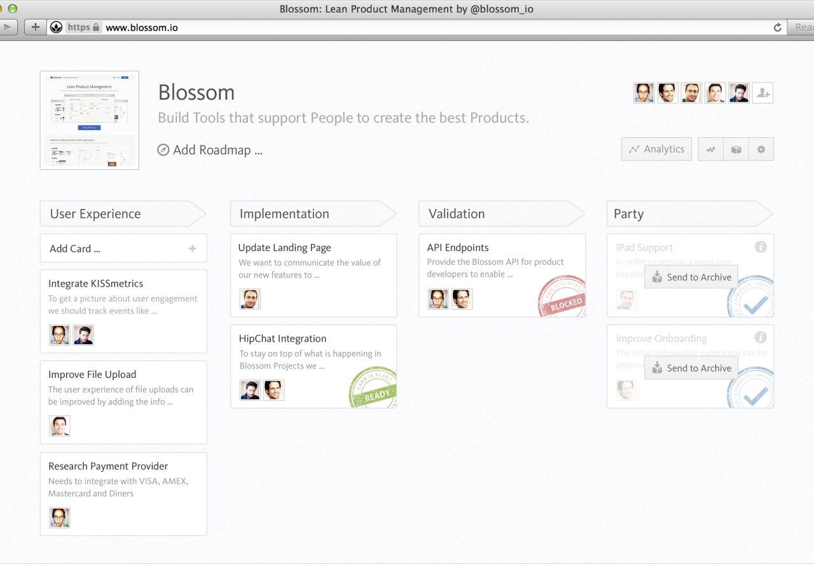

***Resim5.7: Blossom Ekran Görüntüsü***

**5.8. Sprintly**

Sprintly, yine özelikle yazılım şirketleri için geliştirilmiş bir araç. Ekipçe bir projenin neresinde olduğunu görmenizi, ilerlemeyi takip edebilmenizi sağlıyor. Ancak bazı kullanıcılar tarafından teknik olarak yetersiz ve yavaş bulunduğunu da belirtelim. Sprintly'nin aylık ücreti de tine kullanıcı sayısı ve depolama alanına göre 19 dolar ile 399 dolararasında değişiyor.

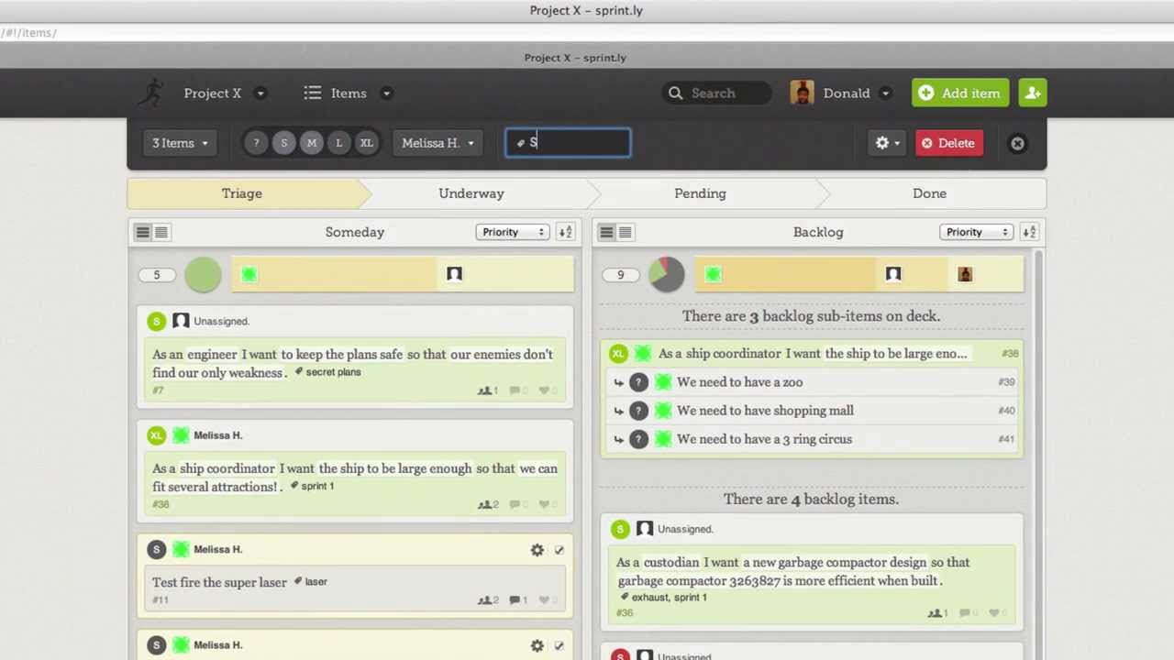

***Resim5.8: Sprintly Ekran Görüntüsü***

**5.9. TeamGantt**

TeamGantt, adından da anlaşılacağı üzere proje yönetimini Gantt şemaları üzerinden yapan bir araç. Şemalar, görevleri üzerine sürükleyerek kolayca oluşturulabiliyorlar ve çalışma arkadaşlarınız ya da müşterileriniz davetinizle şemaları düzenleyebiliyorlar. Gantt şemaları konusunda iddialı olan platform, uygulama içi iletişim açısından zayıf bulunuyor. TeamGantt'ın ücreti sunduğu hizmetler arttıkça ayda 14,95 dolara kadar çıkıyor.

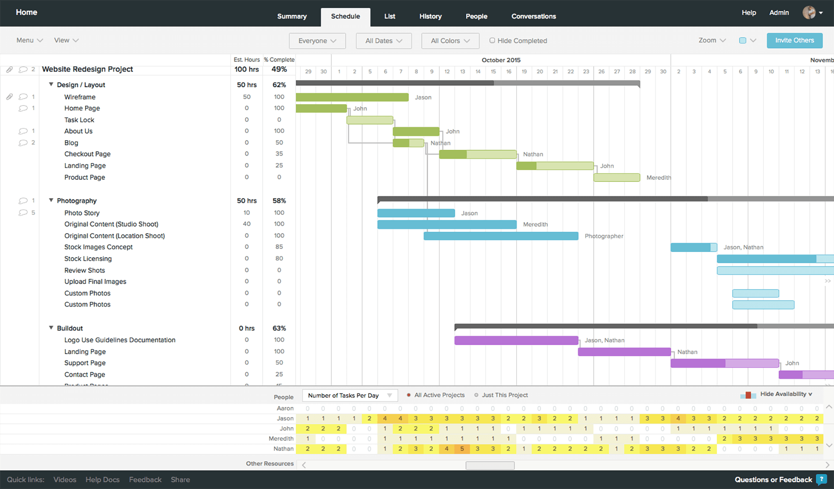

***Resim5.9: TeamGantt Ekran Görüntüsü***

**5.10. Codebase**

Codebase, yine yazılım şirketleri için Git, Mercurial ve Subversion ile uyumlu bir proje yönetim aracı. Görev ve süreçleri ‘ticket’lar altında toplayabiliyorsunuz ve herkes bu ‘ticket’ları görüp güncelleyebiliyor, yorum yapabiliyor. Böylece herkes birbirinin yaptığı işten haberdar olup ortak bir proje ortaya koyabiliyor. Codebase'in ücreti de çalışılan proje sayısı ve depolama alanına göre ayda 9 dolar ile 59 dolar arasında değişiyor.

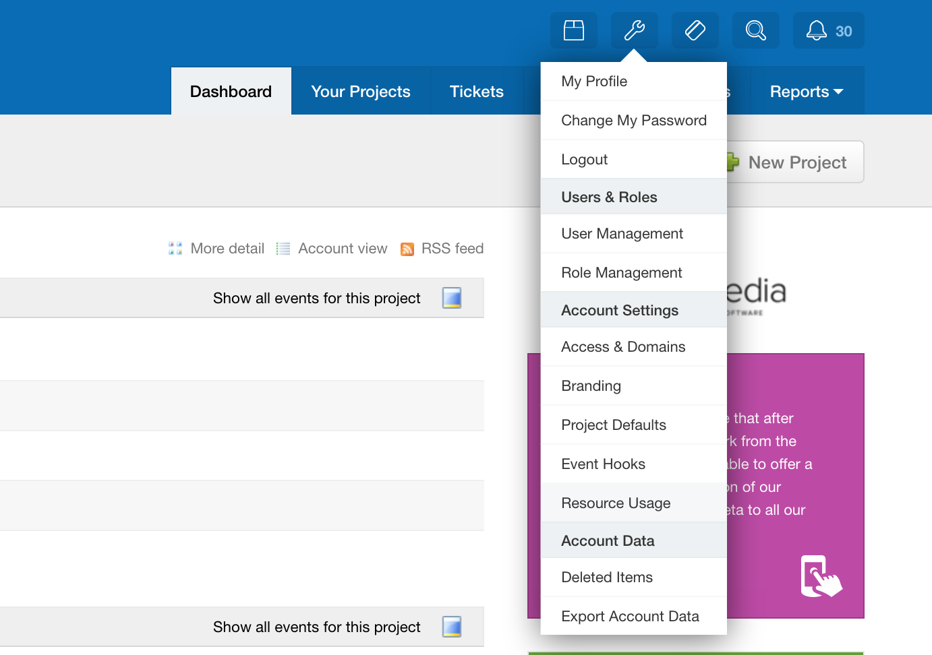

***Resim5.10: Codebase Ekran Görüntüsü***

1. **KULLANDIĞIM PROJE YÖNETİM SİSTEMİ**

**6.1. Asana (Üye Olma Süreci)**

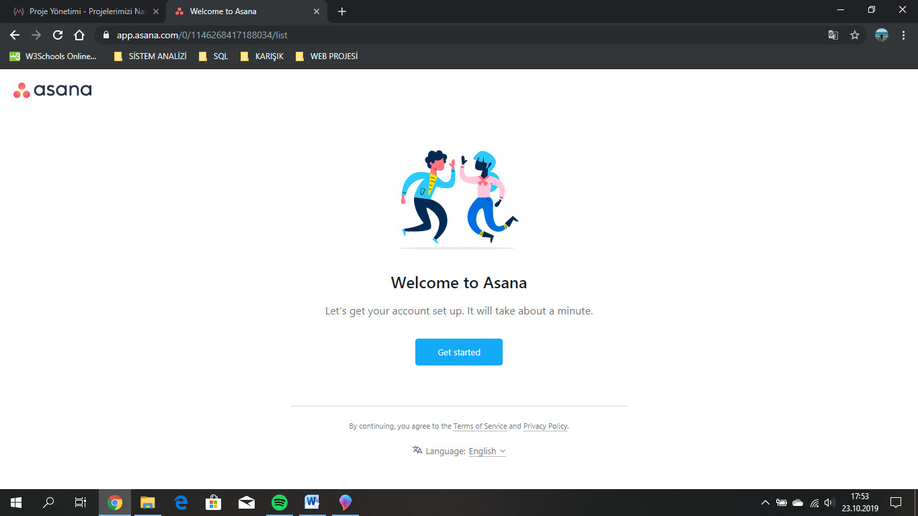

***Resim6.1: Asana Ana Sayfa***

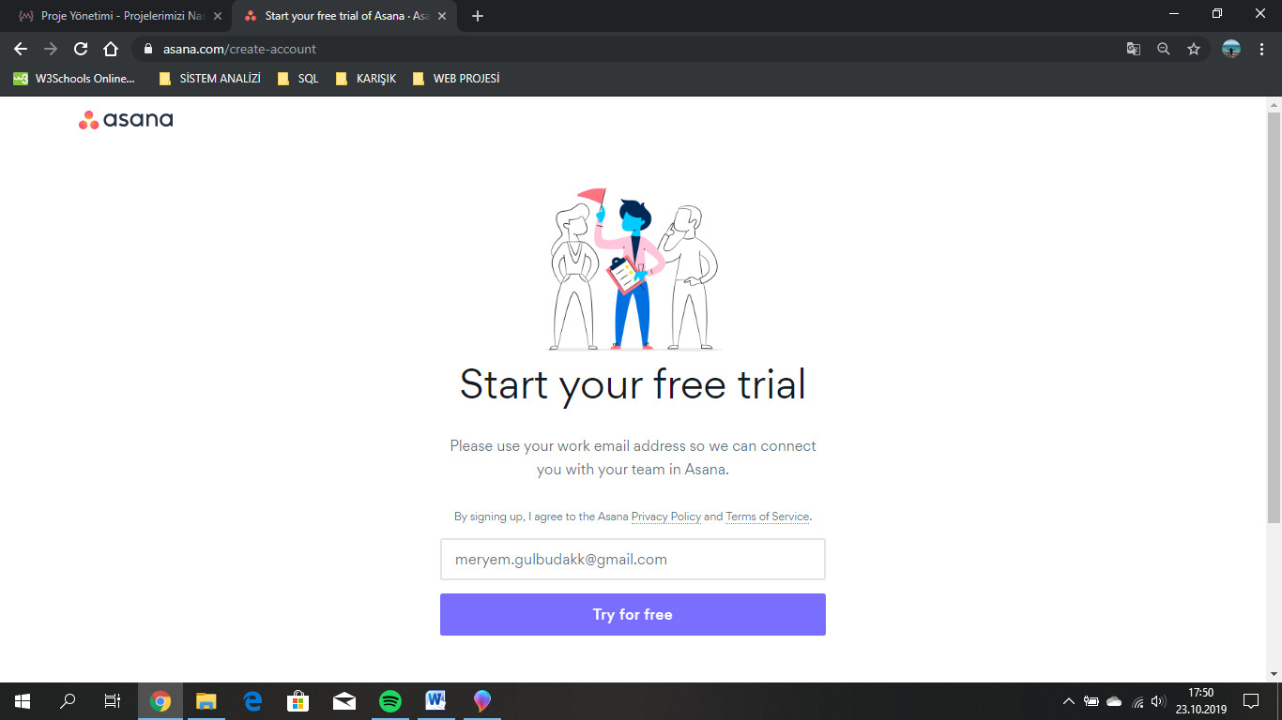

***Resim6.2: Asana Kayıt***

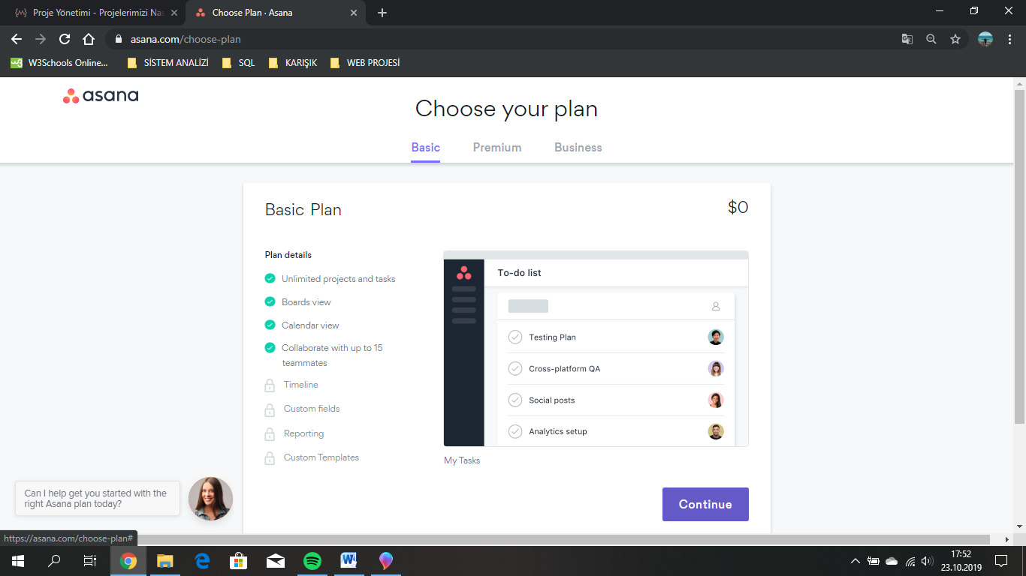

***Resim6.3: Asana Plan Ayrıntıları***



***Resim6.4: Asana’ ya Hoş Geldiniz***

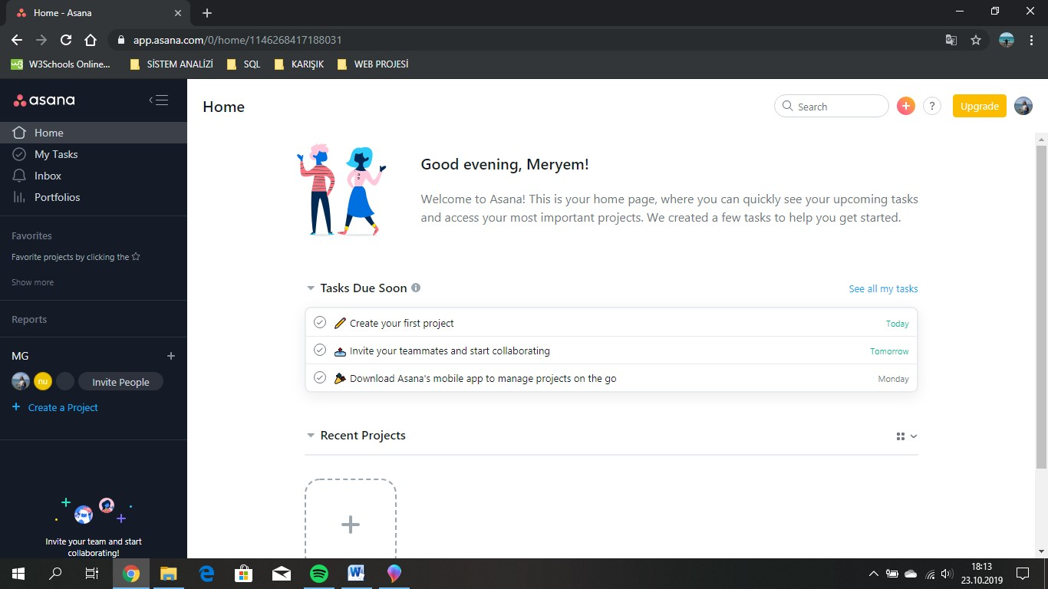

***Resim6.5: Asana Profil Düzenleme***

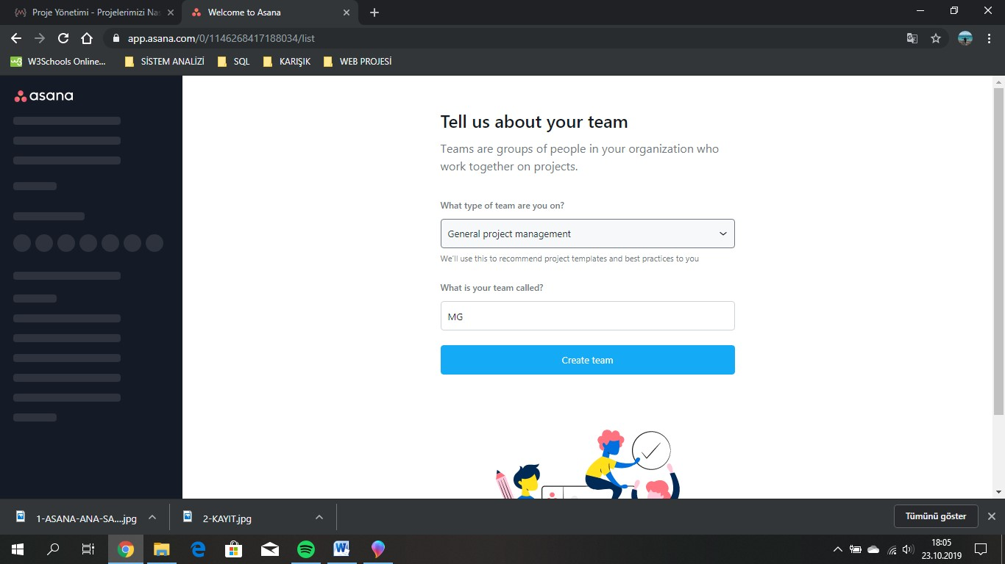

***Resim6.6: Asana Proje Seçimi***

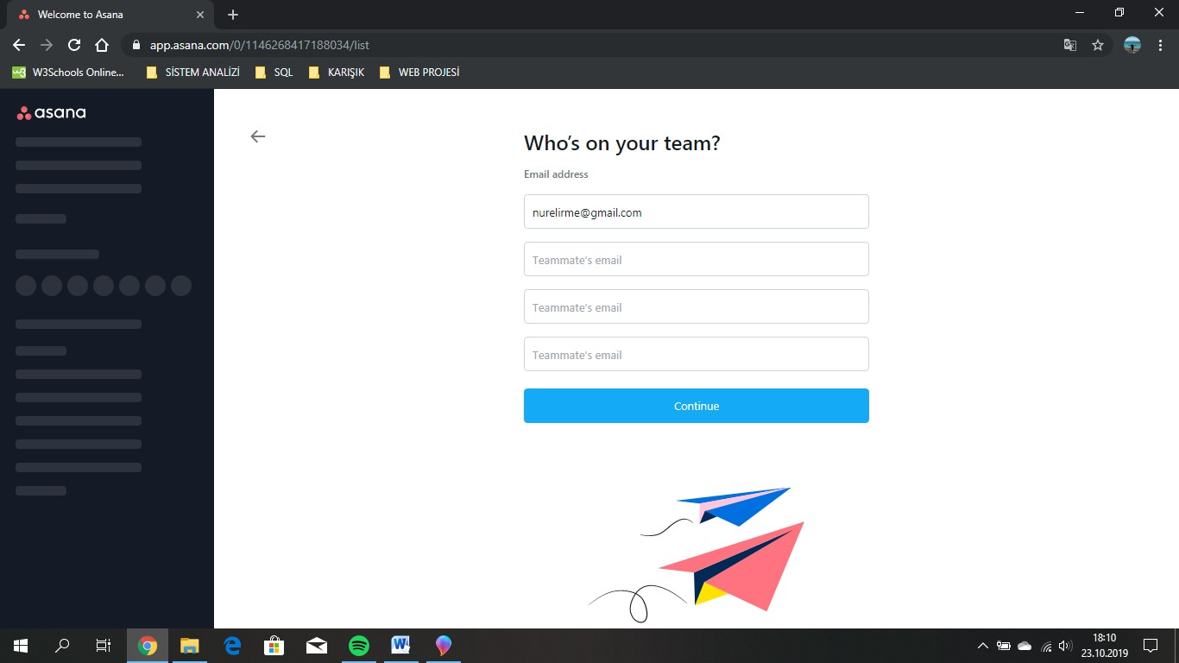

***Resim6.7: Asana Ekip Arkadaşları Belirleme***



***Resim6.8: Asana Ana Sayfam***

1. **DOMAİN**

**7.1. Domain Nedir?**

[Domain](https://www.turhost.com/domain/) (alan adı); hatırlanması zor olan IP adresleri yerine kullanılması için internet otoriteleri tarafından geliştirilen bir isimlendirme yöntemidir. Siteniz için seçtiğiniz ismin; .com, .net gibi bir uzantıyla kullanılan haline alan adı ya da domain denmektedir.

Domain için yapılabilecek en doğru tanımlardan biri de “sitenizin adı ve adresi” şeklinde yapılan tanımdır çünkü kullanıcılar sitenize alan adınızı kullanarak ulaşır.Başka bir deyişle; bir web sitesine girmek için adres çubuğuna yazılan https://www.google.com gibi bir adresin google.com şeklindeki site adı ve uzantısından oluşan bölümü domain olarak adlandırılır.



***Resim7.1: Domain***

İki ayrı web sitesinin aynı domaine sahip olması imkansızdır. Parmak izleri gibi benzersiz olan domainler; IP (Internet Protocol Address) numarası denen uzun ve hatırlaması zor sayılara karşılık gelir.Yani domainler olmasaydı Google’a girebilmeniz için adres çubuğuna 64.233.191.255 gibi bir sayı yazmanız gerekecekti.

Milyarlarca internet kullanıcısını ve 300 milyondan fazla alan adını birbirine bağlayan DNS (The Domain Name System) denen sistem sayesinde tarayıcınıza girdiğiniz alan adı; ilgili IP adresine dönüştürülür. Böylece; ziyaretçilerin kullandığı bilgisayarlar; web sitesine ait içeriğin depolandığı sunucuyu bulabilir.Aslında birkaç milisaniyede gerçekleşen bu işlem, yukarıdaki görselde bulunan çok sayıda adımı içerir.Bir tek göz kırpma harektimizin 50 milisaniyede gerçekleştiğini düşününce , tüm bu işlemlerin 30 milisaniyeden de kısa sürede tamamlandığına inanabiliyor musunuz?

**7.2. Domain Kayıt (Alan Adı Tescili) Ne Anlama Gelir?**

Domain satın almak da denilen domain ya da alan adı tescili; web sitenizin adını sizden başka kimsenin kullanmaması için, kendi üzerinize kayıt ettirmeniz ve kiralamanız anlamına gelir.Yani aslında söz konusu alan adı satın almak değil, belirlediğiniz alan adını genellikle 1 yıl için kiralamaktır. Bu nedenle de domain tescilinin belirli periyotlarla yenilenmesi gerekir.

Domain için kayıt yenileme işlemini gerçekleştirmediğiniz sürece alan adınızın kullanım hakkı size ait olmayacaktır.Bu da işinizi ya da kimliğinizi yansıtan sitenizin adının, başkaları tarafından alınabileceği anlamına gelir. Yani sitenizin alan adı; domain sorgulama sayfalarında kendi siteleri için isim arayanların kaydedebilmesi için müsait görünecektir. Bu nedenle domain kaydı yaparken yenileme tarihine dikkat etmeniz önemlidir.

**7.3. Domain Kayıt İşlemi Nasıl Gerçekleştirilir?**

Domain kayıt işlemi; ICANN’in (domain düzenleme ve denetleme yetkisi bulunan en yetkili kurum) yetkilendirdiği domain kayıt firmaları tarafından gerçekleştirilir.

Türkiye’nin ICANN onaylı en köklü domain sağlayıcılarından Turhost.com ile domain tescili yapmak için; domain sorgulama sayfamızdan müsaitliğini kontrol ettiğiniz ve karar verdiğiniz alan adı için KAYIT butonuna tıklayabilirsiniz.Sonrasında sayfanın sağ üst köşesinde bulunan sepet ikonuna gidip işlemi tamamlayarak, ödeme bilgilerinizi girebilirsiniz.

**7.4. Domain Neden Önemlidir?**

Domain yani alan adınız; dijital dünyada nasıl aranacağınızı ya da nasıl bulunacağınızı doğrudan etkiler. Hakkınızdaki ilk izlenimi sunacağı için mutlaka zaman ayırarak, üstünde düşünülerek, özenle seçilmesi gerekir.Akılda kalıcı, göz alıcı, benzersiz hatta yaratıcı bir alan adı seçerek; tanınmanızı kolaylaştırabilirsiniz.

Domainler sizi ya da işinizi çok iyi derecede yansıtabilme fırsatı sunduğundan pazarlama stratejilerinde de çok işinize yarayabilir; ürünlerinize ve hizmetlerinize güven duyulmasını sağlayabilir. Ancak tam tersine domain için doğru bir seçim yapamazsanız marka bilinirliği açısından zorlanabilirsiniz de.

[Hosting paketleri](https://www.turhost.com/hosting/) alan adınızı içeren e-mail hesapları da sunduğundan, Google, Yahoo, Hotmail gibi ücretsiz e-posta hesaplarını kullanmak yerine alan adınıza özgü mail hesapları kullanmak, sizin ve firmanızın daha profesyonel görünmesine ve mail adresinizin daha kolay hatırlanmasına neden olur.

Ayrıca domainler sadece ilk izlenim, marka bilinirliği ve prestij açısından değil, Google’ın sıralama algoritması açısından da önemlidir.Alan adı ve uzantısında, ilgili anahtar kelimelerin kullanılması; arama motorlarında daha iyi sıralamalar elde etmenize yardımcı olur.

**7.5. Doğru Alan Adı Seçiminde Domain Sorgulamanın Önemi**

Web siteniz için belirlediğiniz alan adının daha önce alınmış olup olmadığını öğrenmenizi ve müsait olan alan adını bulmanızı sağlayan işleme **Domain Sorgulama** denir.İyi bir fikir bulmuş olsanız bile aklınızdaki alan adının alınabilir olup olmadığını yani müsaitliğini domain sorgulama ile kontrol etmeniz gerekir.

Ücretsiz olarak kullanabileceğiniz Turhost domain sorgulama aracına, karar verdiğiniz alan adını yazıp “Sorgula” butonuna tıklamanız; müsait olup olmadığını öğrenmeniz için yeterli!Almayı düşündüğünüz alan adı müsait değilse; girdiğiniz kelimelerle ilgili olarak, sorgulama çubuğunun altında listelenen farklı kombinasyonlar ve önerilere göz atabilirsiniz.

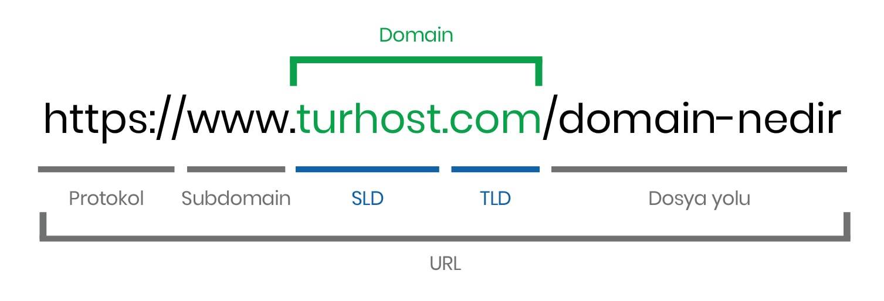  
***Resim7.2: Örnek Domain***

1. **HOSTİNG**
   1. **Hosting Nedir**

Bir düşünün; neden dosyalarınızı bilgisayarınızın hard diskinde saklıyorsunuz? Çünkü bu sayede onlara istediğiniz her an, rahatça erişebiliyorsunuz. Bir web sitesi, bir Word dosyasına çok benzer; onu barındırmanız için bir bilgisayara ihtiyacınız vardır. Aradaki fark ise şu: web sitenizi barındırdığınız bilgisayarın sürekli açık olması gerekiyor ki hem siz, hem de ziyaretçileriniz için her an erişilebilir olsun.

Evdeki bilgisayarlarımızdan farklı olarak web sitemizi barındırmak için internete bir ağ üzerinden bağlı olan ve bant genişliği evimizdeki bağlantıdan çok daha fazla olan bir makineye ihtiyacımız var. Söz konusu makinenin 7 gün, 24 saat düzgün çalışır halde olması da önemli. İşte bu tür makine ve bilgisayarlara web sunucuları deniyor.

**Hosting nedir sorusunun cevabı da bu: hosting, bahsettiğimiz sunucular ile sağlanan barındırma hizmetlerine verilen ad. Hosting firmaları, web sitenizin 7 gün, 24 saat boyunca dünyanın her yerinden erişilebilir olması için size bu sunucularda yer veriyor.**



***Resim8.1: Hosting***

* 1. **Hosting Ne İşe Yarar**

Web sitenizin daima yayında ve erişilebilir olabilmesi için onu barındırmanızı sağlayacak bir hosting hizmetine ihtiyacınız var. Evde kullandığımız bilgisayar ve bağlantılar, web sitenizi herkes için erişilebilir kılmaya yeterli değil ne yazık ki. Belki de kendi sunucunuzu ve çok güçlü bir internet bağlantısını alacak kadar bütçeniz vardır ancak inanın bu iyi bir fikir değil; çok pahalıya patlar! Bu nedenle en iyi seçenek bir hosting hizmetinden faydalanmak.

Hosting şirketleri, müşterilerinin web sitelerini kendi sunucularında barındırıyor ve bu sunucular da Veri İşlem Merkezlerinde (CPD) yer alıyor. Bunlar, en gelişmiş güvenlik sistemlerinin yanı sıra (hem donanım, hem de yazılım olarak) sürekli ve güvenli internet bağlantılarına da sahip olan oluşumlar.

* 1. **Ne Tür Hosting Seçenekleri Var**

Ne tür bir web sitesi kurmak istediğinize bağlı olarak ihtiyacınız olacak hosting hizmeti de farklılık gösterecektir. Örneğin, kişisel bir blog kurmak istiyorsanız temel özelliklere sahip bir hosting hizmeti yeterli olabilir. Ancak e-ticaret sitesi veya işletmeniz için bir kurumsal web sitesi kuracaksanız daha profesyonel bir hosting hizmetinden faydalanmanız gerekebilir.

Her projenin ihtiyaçları farklı olsa da genel olarak neye ihtiyacınız olacağını ele alacağız. Eğer emin olamadığınız noktalar veya sorularınız varsa seçtiğiniz hosting sağlayıcısının teknik ekibiyle iletişime geçmenizi tavsiye ederiz. Hosting nedir demişken, seçeneklere de bakalım…

* + 1. [**Paylaşımlı Hosting**](https://tr.godaddy.com/hosting/web-hosting)

Hosting sağlayıcıları, genellikle birden fazla kullanıcıyla kaynak paylaşımı yapmanızı sağlayan hizmetler sunuyor. Hangi planı seçtiğinize bağlı olarak, aynı hosting hizmeti üzerinde birden çok web sitesi barındırabilirsiniz. Pek çok sağlayıcı, sınırsız trafik hosting hizmeti de sağlıyor; bu sayede herhangi bir ayda tüketiminizin en üst seviyeye çıkması durumunda sürpriz ek maliyetlerle karşılaşmıyorsunuz.

* + 1. [**VPS Sanal Sunucu**](https://tr.godaddy.com/hosting/vps-hosting)

Özel bir sanal sunucu, diğer adıyla VPS, birbirinden bağımsız sanal makinelere bölünmüş bir sunucudur. Donanım paylaşımlı kullanıldığı için, sanal sunucunun maliyeti dedike sunuculara göre genellikle daha düşüktür. En önemli avantajı, VPS’nin garantili kaynakları olmasıdır; bunlar başkalarıyla paylaşılmaz ve nasıl isterseniz öyle kullanabilirsiniz. Bu sayede paylaşımlı hostinge oranla daha fazla kontrole ve esnekliğe sahip olursunuz.

* + 1. [**Wordpress Hosting**](https://tr.godaddy.com/hosting/pro-wordpress-hosting)

WordPress, dünyada en fazla kullanılan İçerik Yönetimi Sistemlerinden (CMS) biri. Özellikle WordPress’e odaklanan hosting planları da sunucu seviyesinde SSD diskleri, nginx sunucuları gibi sistemleri kullanarak otomatik güncelleme ve yedeklemeleri mümkün kılmanın yanı sıra web sitenizin güvenliğini de sağlıyor.

* + 1. [**Kurumsal Hosting**](https://tr.godaddy.com/hosting/business-hosting)

Kurumsal Hosting nedir derseniz, kolay kullanılabilen cPanel’ı VPS’nin gücü ve performansıyla bir araya getiren bir hosting hizmetidir. Kurumsal Hosting ile bant genişliğinin yanı sıra işlemci ve dedike RAM de elde edersiniz ve tüm bunlar yüksek trafiğe sahip, veri ağırlıklı olan ve/veya e-ticaret web sitelerinin ihtiyaç duyduğu unsurlardır.

* 1. **Kendi Web Site Adresim**

<http://mgulbudak.epizy.com/>

1. **BİTBUCKET**
   1. **Bitbucket Nedir, Nasıl Kullanılır**

Bitbucket, Jesper Nohr tarafından herhangi bir kurum ve kuruluşa bağımlı olmayan bir şirket olarak kurulmuştur. Bitbucket, 29 Eylül 2010'da Atlassian firması tarafından satın alınmıştır. Bitbucket kurulduğunda sadece projelere Mercurial için depolama desteği verdi. Atlassian firmasının satın alınması ile birlikte 3 Ekim 2011 tarihinde Git desteği duyrulmuştur. Mercurial hakkında da kısa bir bilgi vereyim. Mercurial, yazılım geliştiricileri için platformdan bağımsız bir şekilde kullanılan bir sürüm(version) denetim aracıdır.

* Bitbucket, Git veya Mercurial gibi VCS(Version Control System) kullanan projeler için bir web depolama servisidir.
* Bitbucket, hem ticari planlarla hem de ücretsiz hesaplarla kullanılabilmektedir ve ücretsiz hesaplara en fazla beş kullanıyıca kadar limitsiz özel depo (repository) alanı sunmaktadır. Bundan dolayı genelde şirketlerde Bitbucket tercih ediliyor. Takım çalışması için ideal olan bu sistemi denemenizi tavsiye ederim.
* Bitbucket, Pyhton dilinin bir framework’u olan olan Django ile yazılmıştır.

[Bitbucket](https://bitbucket.org/) hakkında bilgi sahibi olduktan sonra artık resmi sitesine gidip bizim istek ve ihtiyaçlarımızı karşılayan bir Bitbucket hesap türünü seçerek artık geliştirmiş olduğumuz projeleri atıp onları orada saklayabilir ve yönetebiliriz.

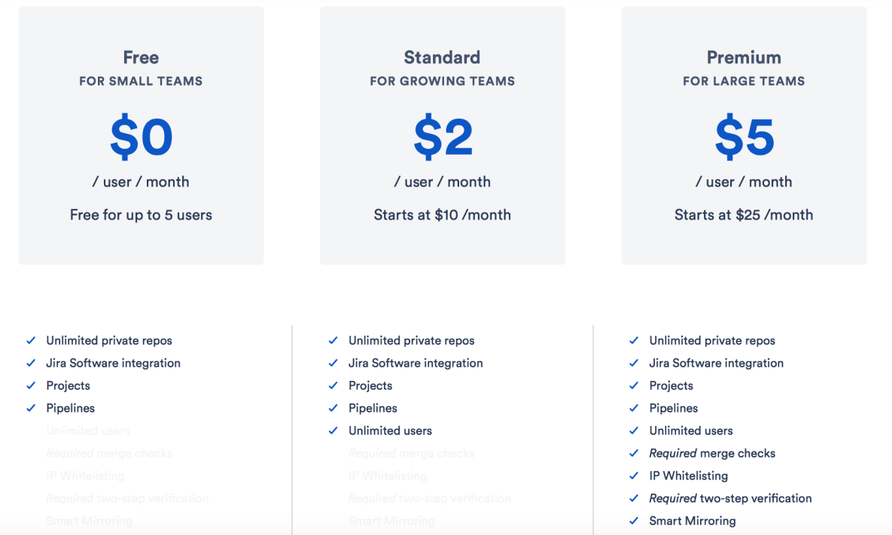

***Resim9.1: Bitbucket Hesabı***

İstek ve arzularınızı karşılayacak Bitbucket hesabını seçerek artık bir Bitbucket kullanıcısı olabilirsiniz.

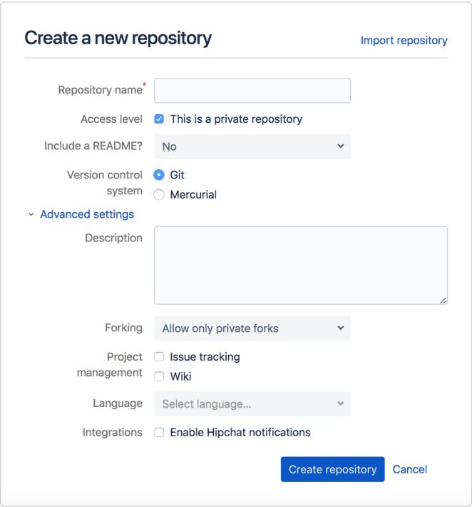

***Resim9.2: Depo Oluşturma***

Üye olduktan sonra yapmamız gereken işlem yeni bir repository oluşturmak. Repository, projeleri barındıran bir depodur. Üyelik işleminden sonra yeni bir repository oluşturmak için Create butonunu tıklayoruz. Butona tıkladıktan sonra yukarıdaki gibi bir ekran ile karşılaşıyoruz.

* **Repository name :** Depomuza projemizle ilgili bir isim veriyoruz.
* **Access level :** Projemizin türünü seçiyoruz. Bu seçeneği tıklamazsak projemiz public olarak oluşturulur.
* **Version Control System :** Projemizde hangi versiyon kontrol sistemi kullanacaksa onu seçiyoruz. Default olarak git seçeli gelmektedir.
* **Forking:** Fork(çatallama), repository’yi görebilen, ulaşabilen diğer üyelerin repository’yi kendi hesaplarına kopyalaması(copy) işlemidir. Default olarak forklama seçeneği hayır olarak gelmektedir. Projenin durumuna göre kendinize uygun seçenekleri kullanabilirsiniz.
* **Language :** Hangi platformda proje geliştirecekseniz bu alanda belirtmelisiniz. Örneğin; bir iOS projesi geliştiriyorsanız burada Swift’i veya Objective C’yi seçmelisiniz.
* **Issue tracking:** Projede yer alan geliştiricilere görevler atamanızı, atanan görevlerin durumunu takip etmenizi sağlayan bir sistemdir.
* **HipChat:** [Atlassian](https://www.atlassian.com/" \t "_blank) firmasının çıkarmış olduğu bir haberleşme sistemidir. Projedeki üyelerin birbirleriyle iletişim halinde olması için bu seçeneği seçebilirsiniz.

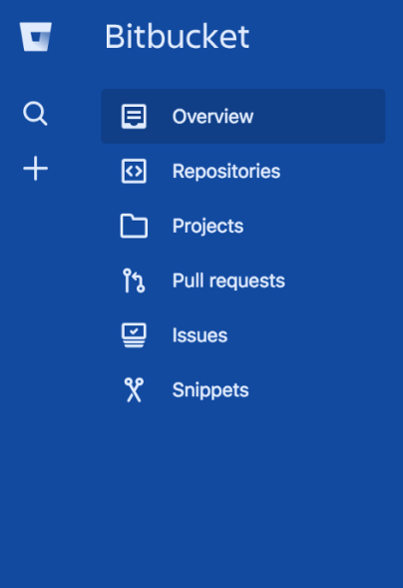

***Resim9.3:Bitbucket Menü***

Yeni bir repository aşamasınıda tamamladıktan sonra bizi bu araçların olduğu bir ekrana yönlendirdi. Bu araçların ne işe yaradığını öğrenelim.

* **Overview:** Repository(depo)’nin durumu hakkında bilgilerin bulunduğu alandır.
* **Repositories:** Oluşturulmuş olan depoların bulunduğu alandır.

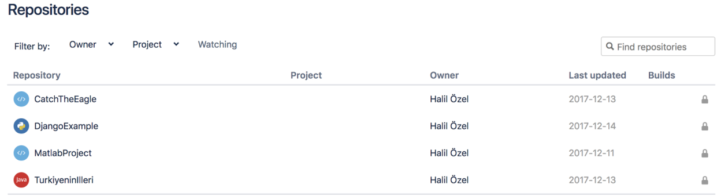

***Resim9.4:*** ***Depolar***

* **Projects:** Bu alanda daha önceden bir takıma üyeyseniz burada takımla birlikte geliştirmiş olduğunuz projeler bulunmaktadır.
* **Issues :** Takım liderinizin ya da arkadaşlarınızın size atadığı görevlerin görüntülendiği alandır.
* **Snippets:** Snippet’lar kod bölümlerini veya dosyaları kendi ekibiniz veya başka kişilerle paylaşmanıza yardımcı olur.
* **Pull requests :** İncelemeniz gereken çekme isteklerini gösteren alandır.
  1. **Bitbucket Dosya Yükleme Aşamaları**
* Dosya yükleme işlemine başlamadan önce bilgisayarda GİT programının kurulu olması ve Github hesabınızın olması gerekmektedir. Ve ardından GitHub üzerinde bir depo oluşturulur.
* İlk olarak yüklenecek dosyayı klasör içine atarız, sağ tık yaparız ve seçeneklerden Git Bash Here ‘i seçeriz.

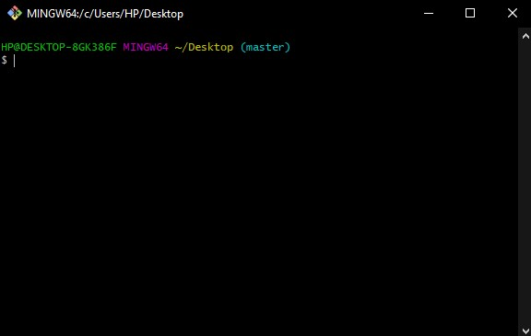

***Resim9.5: Komut Satırı***

* Açılan komut satırına sırasıyla :
  + git init
  + git status
  + git add .
  + git status
  + git commit –m ‘project’ yazılır.
* Sonra Github sitesinde oluşturulan depodaki “git remote add origin

https://github.com/MeryemGulbudak/deneme.git” (Örnek) komutu kopyalanıp komut satırına yapıştırılır.

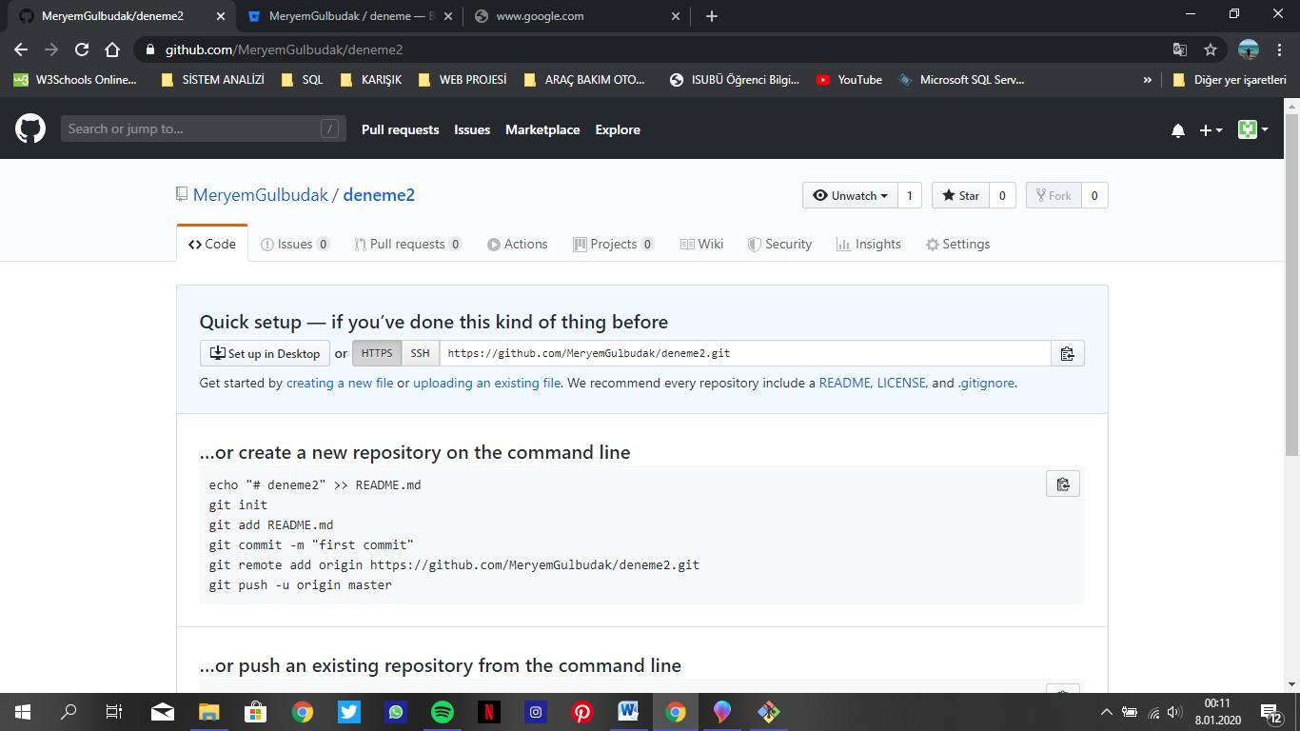

***Resim9.6:*** ***GitHub Sayfası***

* Ardından aynı şekilde “git push -u origin master” komutu da kopyalanıp komut satırına yapıştırılır ve yükleme yapmasını bekleriz. Bu şekilde GitHub ‘a dosya yükleme işlemi tamamlanmış olur.
* Bitbucket sitesinde sayfanın sol tarafındaki “Create” menüsüne gireriz ve “Imports” bölümündeki “Repository” seçeneğine tıklarız.

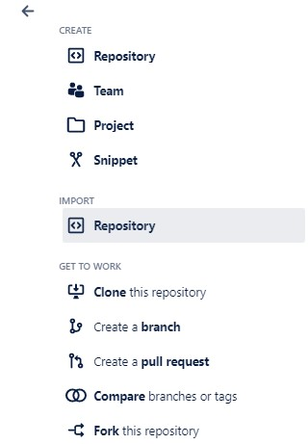

***Resim9.7:*** ***Create Menüsü***

* Açılan sayfadaki URL kısmına GitHub deposunun URL ‘sini kopyalayıp yapıştırırız ve depoyu içe aktarırız (GitHub deposu>Clone Or Download). Böylece Bitbucket deposuna dosya yüklenmiş olur.

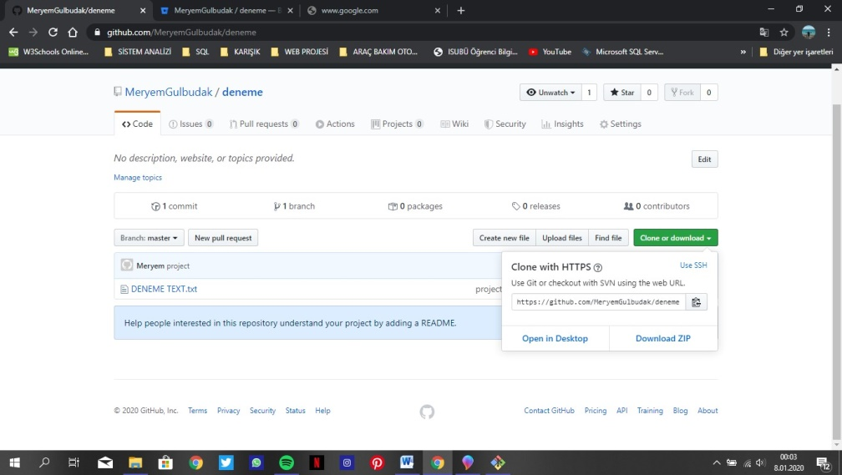

***Resim9.8:*** ***GitHub Clone Or Download***

* 1. **Bitbucket Wiki Page Oluşturma Aşamaları**
* Bitbucket üzerinde oluşturulan depo açıkken sayfanın sol kısmında bulunan “Settings” seçeneğini ardından da “Features” bölümünde bulunan “Wiki” seçeneğini seçeriz.

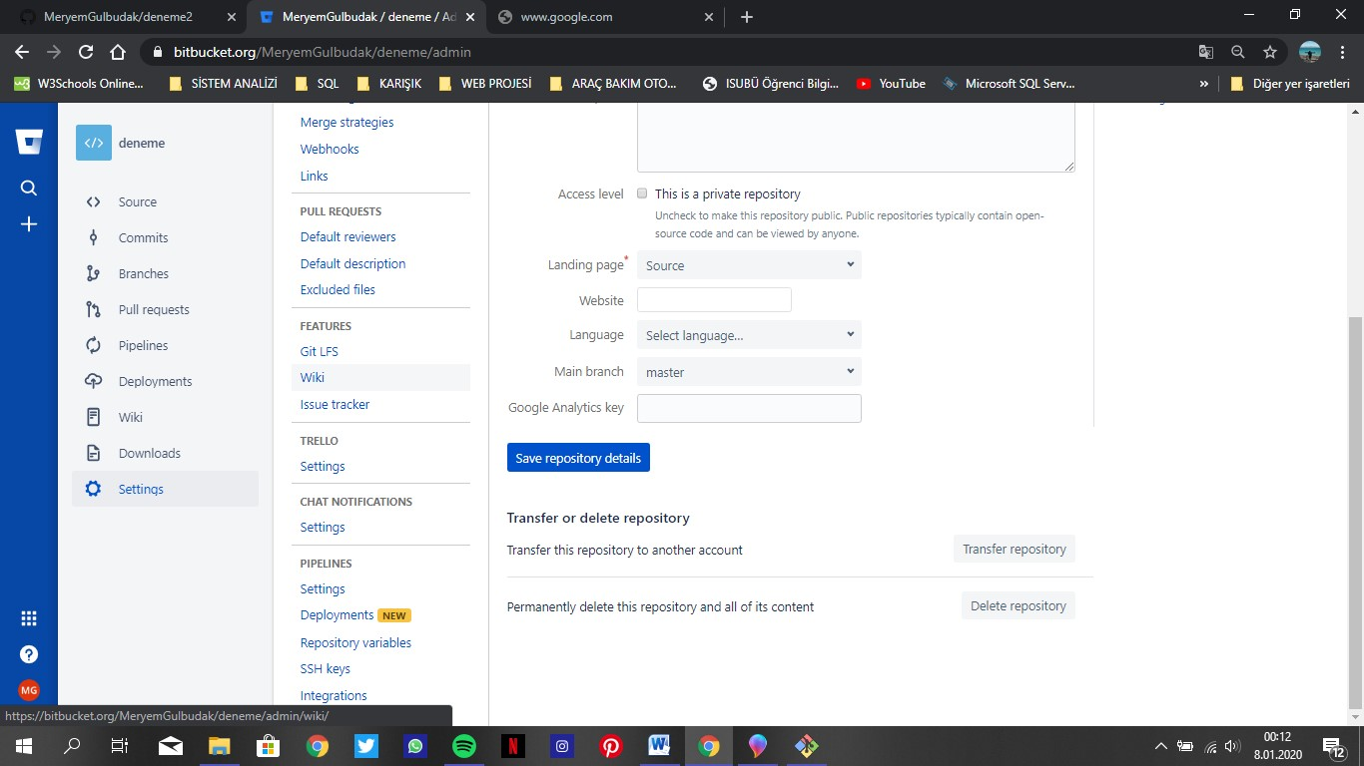

***Resim9.9:*** ***Settings>Features>Wiki***

* Açılan sayfada “Public Wiki” ya da “Private Wiki” seçeneklerinden birini işaretleriz ve “Save” butonuna tıklarız. Böylece Wiki eklenir.

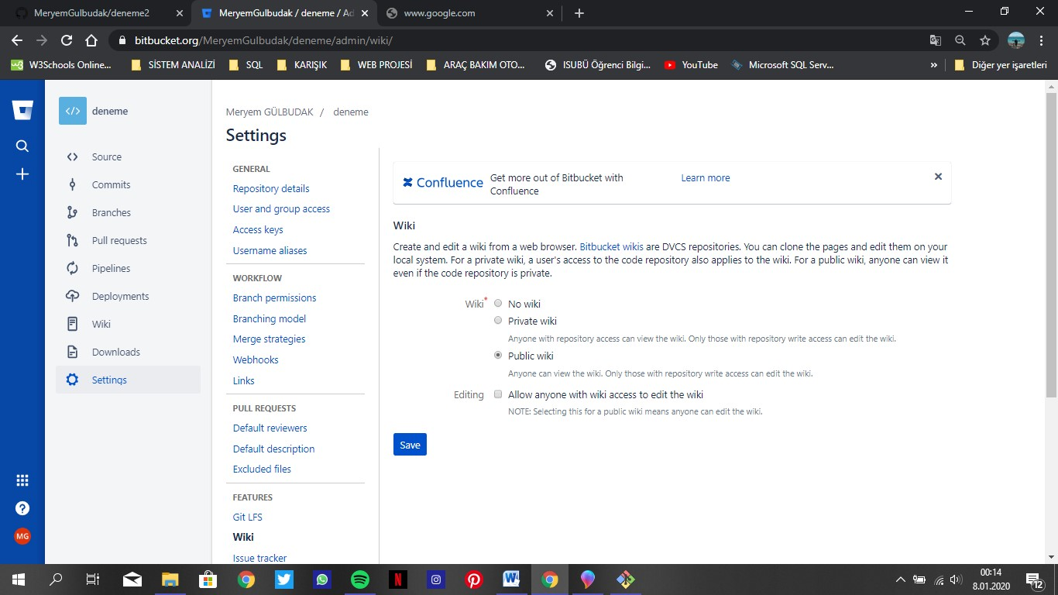

***Resim9.10:*** ***Wiki***

* Wiki Page oluşturmak içinse Bitbucket da oluşturulan depo açıkken sol tarafta bulunan “Wiki” seçeneğine tıklarız.
* Açılan sayfanın en üstünde bulunan “Create Page” seçeneğine tıklarız.
* Ardından Wiki Page ‘mizin başlık ve içeriğini oluşturduktan sonra “Save” butonuna tıklarız. Böylece Wiki Page ‘miz oluşturulmuş olur.

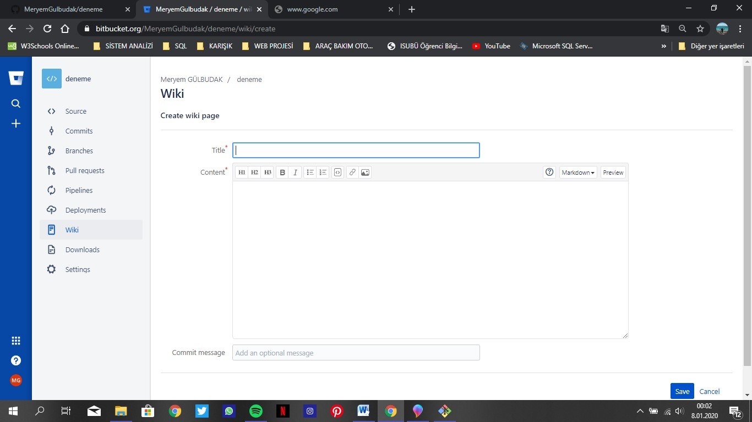

***Resim9.11:*** ***Create Wiki Page***

* 1. **Bitbucket Depo Kullanıcı Erişimi**
* Bitbucket üzerinde oluşturulan depo açıkken sol bulunan “Settings” seçeneğine tıklarız ve açılan sayfada yine sol taraftaki “General” kısmında bulunan “User And Group Access” seçeneğini seçeriz.

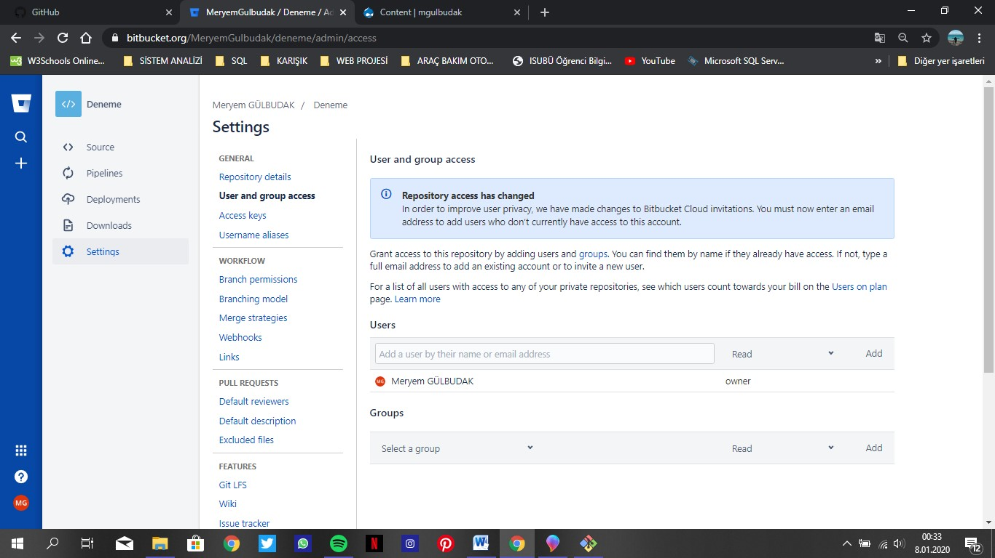

***Resim9.12:*** ***Kullanıcı - Grup Erişimi Menüsü***

**KAYNAKÇA**

* <https://egegen.com/blog/en-iyi-icerik-yonetim-sistemleri/>
* <https://webrazzi.com/2017/12/11/girisimlerin-kullanabilecegi-10-proje-yonetim-araci/>
* <https://www.yazilimbilisim.net/algoritma/akis-diyagrami-nedir/>
* <https://www.dijitalders.com/icerik/1799/proje_nedir_nasil_yapilir.html>
* <https://tr.godaddy.com/blog/web-hosting-nedir-ve-ne-icin-kullanilir/>
* <https://www.turhost.com/domain-nedir/#serp>
* <https://medium.com/@halilozel1903/bitbucket-nedir-fe6895b7da4e>
* <https://asana.com/>
* <https://www.drupal.org/>
* <https://infinityfree.net/>
* <https://bitbucket.org/>
* <https://github.com/>